Luísa Novara Monclar Gonçalves

Efeito do distúrbio nas estratégias de vida:
dinâmicas evolutivas e ecológicas

Disturbance effect on life strategies:
evolutionary and ecological dynamics

São Paulo
2017
Universidade de São Paulo
Instituto de Biociências
Programa de Pós-Graduação em Ecologia

Efeito do distúrbio nas estratégias de vida:
dinâmicas evolutivas e ecológicas

Disturbance effect on life strategies:
evolutionary and ecological dynamics

Luísa Novara Monclar Gonçalves

Dissertação apresentada ao Instituto de Biociências da Universidade de São Paulo para obtenção de Título de Mestre em Ciências, na área de Ecologia.

Orientador: Prof. Dr. Alexandre Adalardo de Oliveira
Coorientador: Prof. Dr. Paulo Inácio de Knegt López de Prado

São Paulo
2017
Ficha Catalográfica

Novara, Luísa Monclar Gonçalves
Efeito do distúrbio nas estratégias de vida: dinâmicas evolutivas e ecológicas
Número de páginas: 81

Dissertação (Mestrado) – Instituto de Biociências da Universidade de São Paulo.
Departamento de Ecologia

1. Estratégias de vida 2. Distúrbio 3. Dinâmica eco-evolutiva I. Universidade de São Paulo. Instituto de Biociências. Departamento de Ecologia.

Comissão Julgadora

________________________ ________________________
Prof. Dr. Prof. Dr.

________________________ ________________________
Prof. Dr. Prof. Dr. Alexandre Adalardo de Oliveira
(Orientador)

Dedico à minha mãe, Carla, ao meu pai, Augusto, e ao meu irmão, Gustavo
Na tentativa de mostrar um pouco do meu mundo de ervas daninhas e tudo o mais
Mas, acima de tudo, como agradecimento por todo o suporte, incentivo e amor.

natureza morta
toda coisa que vive é um relâmpago

Cacaso

AGRADECIMENTOS

Agradeço a:
Comissão de Aperfeiçoamento de Pessoal do Nível Superior (CAPES) e Fundação de Amparo à Pesquisa do Estado de São Paulo (FAPESP) (processo 2014/27349-6), pelas bolsas de estudo que viabilizaram a realização do meu curso de mestrado.
Instituto de Biociências, Departamento de Ecologia e Programa de Pós-Graduação em Ecologia da Universidade de São Paulo, pela disponibilização da infraestrutura para a realização deste trabalho. Mais especificamente, a todos os professores do Departamento, pelas disciplinas ricas e instigantes! Considero-me privilegiada por tê-las cursado.
Meu orientador, Alexandre Adalardo, por ter feito eu me apaixonar por programação, por todos os direcionamentos dados ao longo do processo, por ter me dado liberdade e incentivado que eu tomasse decisões sozinha e por ter se contraposto, com sua praticidade e confiança, à minha forma muitas vezes confusa de pensar e me expressar.
Meu coorientador, Paulo Inácio, que é um grandessíssimo orientador, com quem tive o privilégio de conviver durante esses anos. Agradeço por sua presença, por seu incentivo, por sua empolgação com o projeto, pelas conversas sobre o mundo acadêmico e, além disso, por sua participação ativa em assuntos tão caros à Universidade de São Paulo, como a criação de cotas raciais. Tenho profunda admiração por você!
Membros do meu comitê, Ayana Martins e Rodrigo Cogni, pelo acompanhamento e direcionamento. Em especial à Ayana, pela empolgação com o projeto e a ciência de forma geral, pelo envolvimento (visceral!) com todos os assuntos debatidos, por sempre ter estado disponível para me ajudar - muito além do que nos momentos de reunião - e, por fim, pela revisão cuidadosa deste texto.
Renato Coutinho, pelo interesse, envolvimento e acompanhamento, por sugestões tão valiosas ao desenvolvimento do projeto e por sempre explicar seus argumentos de forma tão clara e paciente! Sua participação foi fundamental, obrigada!
André Chalom, por ter me ajudado muito com o Hipercubo Latino e com o Ábacus e por sempre ser tão solícito e simpático!
Adriana Martini e, novamente Alexandre e Paulo, por terem inspirado o meu amor pela Ecologia nas disciplinas de graduação! Dri, das aulas às reuniões do laboratório, aprendi muito com sua forma aberta, atenciosa e respeitosa de lidar com diferentes opiniões!
Adriana Martini, novamente, e queridos colegas do LabTrop: Luanne, Letícia, Renan, Bruno e Mali. O espaço que tivemos de discussão de ideias e artigos foi, de longe, onde me senti mais à vontade para expor pensamentos e construir coisas em conjunto! Aprendi muito com vocês e, além disso, me diverti demais!
Vera e Shirlene, por serem tão boas no que fazem, eficientes, pacientes, solícitas e simpáticas. Sem vocês, nem eu nem ninguém da Ecologia/USP conclui nada!
Professores e colegas de outros departamentos: Renata Pardini, por se disponibilizar a conversar sobre meu projeto e sobre mulheres na ciência, Daniel Lahr, por ter me cedido o uso de uma de suas máquinas para que eu processasse parte das simulações, Fernando Marques, por ter me ajudado a resolver problemas com o Ábacus, e Diogro, por ter revisado o projeto que submeti à Fapesp.
Revisores cuidadosos do texto: Ayana, Luanne, Mali, Gabriela Marin, Luiz Carlos de Oliveira, Vitor Queiroz e Alexandre. Sei que a disponibilidade de tempo de vocês é curta e reconheço o esforço despendido nesta tarefa difícil. Obrigada! Agradeço, em especial, Ayana, Luanne e Mali, que fizeram uma revisão precisa, detalhada e muito importante!
Colegas de mestrado, por quem tenho muito carinho e admiração, Danilo Mori, Irina Barros, Lucas Medeiros, Diana Garcia e Ramiro Ribeiro. Obrigada pela parceria, que começou nos tempos de estudo para a prova de seleção e que segue ainda hoje! Obrigada, em especial, ao meu querido amigo Danilo, por partilhar as angústias e as alegrias do mestrado e por estar sempre comigo.
Meus amigos Gabriela Marin, Luiz Carlos Machado, Danilo Mori, Thais Lopes, Jaqueline Costal, Paula Giroldo, Mariana Fogo, Pedro Hirata e Carolina Caetano, que, das mais diversas formas, estiveram disponíveis e caminharam ao meu lado ao longo do mestrado, sempre cuidando de mim e me tornando mais forte e mais feliz!
Mais uma vez, agradeço à Gabriela e ao Luiz, meus amigos queridos e, por sorte, vizinhos, pelas inúmeras e longas discussões sobre meu projeto-sem-fim! Digo que tive, além dos oficiais, outros dois orientadores. Aprendo muito com vocês! Obrigada pelo enorme tempo que vocês dedicam a mim, pelos almoços, jantares e risadas. Sem vocês, não consigo!
Minha família querida, tia Rosana, tio Fernando, Carolina, Danila e Matheus, que me deram carinho, risadas, comida e me ofereceram um lar em São Paulo cheio de amor!
Meu irmão, que amo e admiro tanto, pelo carinho, amizade e diversão, por me dar a segurança de ter um parceiro para a vida toda e por me ensinar mais sobre o carinho pela diversidade (de pessoas) do que a Ecologia jamais me ensinará!
Meu pai e minha mãe, que - nem sei como dizer - me dão apoio incondicional em minha jornada, me incentivam a trilhar os caminhos que quero e me enchem de amor, alegria e orgulho! Vocês são maravilhosos demais para mim! Mil vezes, obrigada!
E, por fim, agradeço ao Daniel, meu namorado e companheiro, com quem tenho o prazer de conviver, de conversar sobre o mestrado e todo o resto, que tanto me ajuda em fases de muita ansiedade e que compartilha comigo as felicidades do projeto, mesmo sempre “achando tudo muito difícil”. Meu amor, obrigada por todo o carinho, a paciência e o aconchego (e por ter cuidado da casa sozinho no último semestre!).
ÍNDICE

1 RESUMO 1
2 ABSTRACT 2
3 PREFÁCIO 3
4 INTRODUÇÃO 7
5 MATERIAL E MÉTODOS 16
5.1 Descrição do modelo 16
5.2 Cenários simulados 17
5.3 Variáveis operacionais 21
5.3.1 Variáveis de interesse 21
5.3.2 Variáveis preditoras 22
5.4 Análise dos dados 22
6 RESULTADOS 25
6.1 Cenário evolutivo: uma população com mutação 25
6.1.1 Estratégia de vida média 25
6.1.2 Diversidade total de estratégias de vida 26
6.2 Cenário ecológico: diversas espécies sem mutação 27
6.2.1 Estratégia de vida média 28
6.2.2 Diversidade total de estratégias de vida 29
6.2.3 Heterogeneidade interespecífica de estratégias de vida 30
6.3 Cenário eco-evolutivo: diversas espécies com mutação 31
6.3.1 Estratégia de vida média 32
6.3.2 Diversidade total de estratégias de vida 33
6.3.3 Heterogeneidade interespecífica de estratégias de vida 34
7 DISCUSSÃO 40
8 CONCLUSÃO 52
9 POSFÁCIO 53
10 REFERÊNCIAS BIBLIOGRÁFICAS 55
11 APÊNDICES 62

1 RESUMO

A ocorrência de distúrbios impacta a diversidade de estratégias de vida em comunidades e a evolução de estratégias de vida em populações. Na Ecologia, o distúrbio é estudado enquanto fator ambiental que altera a disponibilidade de recursos e a abundância das populações, ocasionando a exclusão competitiva de espécies menos favorecidas a depender da intensidade e da frequência de sua ocorrência. Na Biologia Evolutiva, o distúrbio é avaliado enquanto pressão que, dependendo de sua regularidade no ambiente, determina a intensidade da resposta evolutiva das espécies e, assim, a adaptação a estratégias de vida de maior aptidão. Ainda que haja separação entre as duas áreas, a dinâmica ecológica influencia a dinâmica evolutiva e vice-versa. Estudos que integram Ecologia e Evolução têm sido cada vez mais recorrentes, no entanto, poucos ou nenhum consideram o distúrbio. Neste trabalho, utilizamos um modelo baseado em indivíduo para criar cenários nos quais os processos de adaptação e exclusão competitiva de espécies possam ocorrer, tanto conjunta quanto isoladamente, a fim de entender como o distúrbio determina as estratégias de vida presentes em comunidades sob dinâmicas ecológicas, evolutivas e eco-evolutivas. No modelo, as estratégias de vida são atributos herdáveis definidos por um trade-off entre longevidade e fecundidade. O cenário evolutivo foi composto por populações (apenas uma espécie) com mutação; o cenário ecológico, por diversas espécies sem mutação e o cenário eco-evolutivo, por diversas espécies com mutação. Observamos que o distúrbio esteve positivamente relacionado com a predominância de indivíduos fecundos em todos os cenários, mas o efeito do distúrbio sobre a diversidade de estratégias variou. Nos cenários evolutivo e eco-evolutivo, a diversidade de estratégias aumentou com a intensificação do distúrbio, enquanto no cenário ecológico a diversidade caiu. Isso indica a importância da mutação como fonte de novas variantes da estratégia quando há alta renovação de indivíduos da comunidade, condicionada pela mortalidade elevada. Apenas no cenário eco-evolutivo houve um pico de heterogeneidade de estratégias em níveis intermediários de distúrbio. Neste cenário, o isolamento reprodutivo das espécies, em contraposição à pan-mixia que ocorre dentro das populações, permite que as espécies difiram em relação à sua estratégia de vida média. Em paralelo, a entrada constante de variantes de estratégias por mutação previne a extinção definitiva das estratégias do sistema. Assim, quando o nível de distúrbio é intermediário, tanto espécies mais fecundas quanto espécies mais longevas conseguem coexistir na comunidade. Dado que os diferentes cenários resultaram em padrões distintos de frequência relativa de estratégias de vida, este trabalho evidencia a importância de estudarmos o efeito do distúrbio na estrutura e na dinâmica de comunidades unindo processos que são tipicamente estudados de forma isolada pela Ecologia e pela Biologia Evolutiva.

2 ABSTRACT

Disturbance events impact life strategy diversity in communities and life strategy evolution in populations. In the field of Ecology, disturbance occurrence is studied while an environmental factor that alters resource availability and populations abundance, causing competitive exclusion of less favorable life strategies depending on disturbance frequency and intensity. In the field of Evolutionary Biology, disturbance is evaluated as a pressure, depending on its spatial and temporal regularity, that determines the intensity of species’ evolutionary response and, as a consequence, the adaptation towards the fittest life strategy. Although there is a separation between these two fields of knowledge, ecological dynamics influence evolutionary dynamics and the other way around. Studies that mix Ecology and Evolution are becoming more common, but few or none of them takes disturbance in consideration. Here, we use an individual-based model to generate contexts in which adaptation and competitive exclusion might act apart and together in order to understand how disturbance determines life strategies that occur in communities under ecological, evolutionary and eco-evolutionary dynamics. In the model, life strategy is an inheritable character defined for a trade-off between longevity and fecundity. Simulations from the evolutionary context were composed by one population under mutation acting, simulations from the ecological context by various species without mutation and simulations from the eco-evolutionary context by various species with mutation occurrence. We observed that disturbance was positively correlated with fecund individuals preponderance in all contexts but that disturbance effect on life strategy diversity varied between the different contexts. In the evolutionary and the eco-evolutionary contexts, life strategy diversity increased with disturbance raise, while in the ecological context diversity decreased. This result evidences the mutation role as a source of new life strategy variants when there is a high renovation of individuals given by raised mortality. Only in the eco-evolutionary context there was an interspecific heterogeneity peak on intermediate levels of disturbance. In this scenario, species reproductive isolation, in contrast to populations panmixy, allows species to differ in relation to its life strategies. In parallel to this, the constant input of new life strategy variants by mutation prevents the definite extinction of life strategies from the system. Therefore, when disturbance level is intermediate, productive species as well as long-lived ones are able to coexist. Given that the different contexts resulted in varied patterns of life strategies’ relative frequency, this study evidences the importance of studying disturbance effect on communities structure and dynamics unifying processes that are typically separated between Ecology and Evolution fields.

3 PREFÁCIO

Neste prefácio, gostaria de esclarecer, de forma resumida, a trajetória do projeto ao longo do meu mestrado, para que, ao final, eu consiga mostrar as motivações por trás da pergunta que me coloco: como o distúrbio determina as estratégias de vida presentes em populações e comunidades sob dinâmicas evolutivas, ecológicas e eco-evolutivas?
A ideia inicial do projeto, como apresentada no projeto de pesquisa submetido à Fapesp, era avaliar o efeito do distúrbio na seleção natural de estratégias de vida em comunidades sob dinâmica ecológica neutra, utilizando simulações geradas a partir de um modelo computacional baseado em indivíduo desenvolvido por mim, meu orientador e meu coorientador. Durante a Iniciação Científica (IC), eu havia utilizado uma versão mais simples desse modelo a fim de entender se, a partir de uma dinâmica ecológica neutra, era possível que emergisse uma dinâmica evolutiva não-neutra. Em outras palavras, o objetivo era verificar a ocorrência de seleção natural em uma comunidade ecologicamente neutra. Ao final da IC, chegamos à conclusão de que era possível, o que nos levou à pergunta do mestrado: qual é a influência do distúrbio no processo de seleção de estratégias em comunidades neutras?
Entretanto, ao longo do primeiro ano do mestrado, ao cursar as disciplinas, participar das reuniões do laboratório e ler artigos sobre a Teoria Neutra da Biodiversidade e Biogeografia (Hubbell, 2001), fui levada a questionar dois aspectos centrais do meu projeto, que, inclusive, eram premissas da pergunta que o guiava: (1) a separação categórica entre dinâmica ecológica e evolutiva e (2) a neutralidade do nosso modelo. Ainda que dinâmica ecológica e dinâmica evolutiva possam ser conceituadas separadamente (com reservas), é difícil diferenciá-las quando se tem um modelo em que ambas ocorrem. A definição original de seleção natural (Darwin, 1859) evidencia esta dificuldade, ao relacionar diretamente a evolução das espécies com as interações entre indivíduos (como a competição) - ou, de forma mais genérica, com a “batalha pela existência”. Além disso, a sobreposição entre tempo evolutivo e tempo ecológico tem sido identificada e estudada cada vez mais, tanto de forma teórica quanto empírica (revisados em Hairston, Ellner, Geber, Yoshida, & Fox, 2005).
Quanto à neutralidade do modelo, ainda que tenhamos implementado um trade-off entre a longevidade (probabilidade de sobrevivência por ciclo) e a fecundidade (número de propágulos produzidos por ciclo), não houve garantia de que as estratégias de vida delimitadas por ele teriam aptidões equivalentes, situação que de fato caracterizaria uma dinâmica neutra no nível das estratégias. No lugar disso, a neutralidade do modelo pode ocorrer no nível da espécie, quando as espécies criadas apresentarem a mesma estratégia de vida. No entanto, a pergunta que queríamos responder dizia respeito à ocorrência de seleção de estratégias em uma comunidade em que as estratégias são ecologicamente neutras (a pergunta sobre seleção de estratégias em uma comunidade em que as espécies, mas não as estratégias, são neutras, não traria algo de novo ao conhecimento sobre o funcionamento nem da seleção e nem da dinâmica neutra). Posteriormente, percebi que a pergunta que tentávamos responder talvez fosse resolvida com um maior esclarecimento das definições de seleção natural e de dinâmica ecológica neutra, que, em realidade, mostram ser processos incompatíveis, dado que o pressuposto da ocorrência de dinâmica ecológica neutra é a equivalência nas aptidões, enquanto a base para ocorrência de seleção natural está na existência de diferenças nas aptidões.
Dessa forma, pensei em modificações para o projeto e formulei um contexto teórico distinto, que fosse mais abrangente do que a Teoria Neutra (Hubbell, 2001). Como, no meu entendimento, o modelo não era puramente neutro, ele deveria estar em uma interface neutro-nicho, uma área recente bastante estudada (Adler, HilleRislambers, & Levine, 2007; Fisher & Mehta, 2013; Gravel, Canham, Beaudet, & Messier, 2006; Hérault, 2007). Assim, meu objetivo passou a ser identificar no modelo mecanismos neutros e não-neutros que facilitassem a coexistência de estratégias, baseada na Teoria Moderna da Coexistência (Chesson, 2000), e, além disso, entender como os mecanismos evolutivos presentes no modelo poderiam ser pensados à luz dessa teoria, ampliando-a. No relatório parcial para a Fapesp, justifiquei as mudanças sugeridas e desenvolvi um texto, que eu usaria de base para redigir a introdução da dissertação.
Entretanto, após conversas com meus orientadores e membros do comitê que acompanharam o projeto, percebemos que a tentativa de integrar processos evolutivos na Teoria Moderna da Coexistência exigiria conhecimentos bastante aprofundados de matemática, uma vez que essa teoria é totalmente baseada em modelos matemáticos (Chesson, 1994; Chesson, 1997; Chesson, 2000). Além disso, analisar os processos que ocorrem nas comunidades simuladas a partir de uma única estrutura teórica talvez pudesse engessar o entendimento sobre seus efeitos, enquanto compor um contexto a partir de teorias diversas tenderia a auxiliar na interpretação dos resultados, especialmente em estudos como o nosso, situados na interface entre duas áreas.
Mais uma vez, foi necessário mudar o contexto teórico em que o projeto estava ancorado e pensar em uma pergunta interessante que pudesse ser respondida usando o nosso modelo. Percebi que o fato de nós termos desenvolvido o modelo, e por isso termos clareza das regras que norteavam o seu funcionamento, não significava que pudéssemos compreender seus resultados sem dificuldades – conflito que, até então, tinha levado à primeira e principal grande mudança no projeto. Dessa forma, decidi processar mais simulações, com diferentes valores para os parâmetros de riqueza, taxa de mutação e distúrbio, e analisar os momentos (média, variância, assimetria e curtose) da distribuição de estratégias de vida resultante em cada comunidade simulada. A riqueza das comunidades simuladas variou de 5 a 500 espécies, a taxa de mutação variou de valores próximos a zero a valores próximos a 5, a intensidade do distúrbio variou de 0% a 100% e a frequência do distúrbio variou de nenhum evento a eventos em todos os ciclos.
Todas as comunidades simuladas apresentaram mais de uma espécie e mutação positiva e, dessa forma, misturaram processos tipicamente estudados na Ecologia e na Evolução. Ainda que tenha sido possível descrever os resultados das simulações, a compreensão dos processos ecológicos e evolutivos atuantes na evolução das estratégias de vida foi dificultada, uma vez que não há estudos suficientes na área de interface entre Ecologia e Evolução que poderiam ser usados para interpretar e discutir os resultados, especialmente com foco nos efeitos do distúrbio. Assim, para facilitar a compreensão dos resultados de que dispúnhamos, decidimos processar simulações que recriassem cenários bem explorados na literatura. Um dos cenários é estudado frequentemente pela Ecologia de Comunidades, composto por comunidades com múltiplas espécies que não apresentam variação intraespecífica nos atributos, ou seja, é um cenário que desconsidera a evolução das espécies. O outro cenário é tipicamente estudado na Biologia Evolutiva, caracterizado por populações de uma única espécie em que há entrada de variação por meio de mutação, ou seja, é um cenário que desconsidera o papel das interações interespecíficas na evolução. O objetivo era comparar os resultados do cenário eco-evolutivo criado por nós com os resultados das simulações dos cenários ecológico e evolutivo, dos quais tínhamos conhecimento dos processos atuantes e acesso à literatura.
Após analisar os resultados dos três cenários, percebemos que o próprio objetivo do projeto se transformou em entender como o distúrbio determina as estratégias de vida presentes em comunidades em cenários ecológicos, evolutivos e eco-evolutivos – um tema tão instigante! - e que o contexto teórico do trabalho deveria ser composto por estudos que analisam o impacto do distúrbio na evolução e na diversidade de estratégias de vida tanto na Ecologia de Comunidades quanto na Biologia Evolutiva. O modelo de que dispomos foi adequado para estudar essa questão, uma vez que ele apresenta apenas os elementos mínimos necessários para simularmos dinâmicas ecológicas e evolutivas em separado e em conjunto.
Ainda que tenham gerado ansiedade e insegurança, acredito que as mudanças na perspectiva foram necessárias para a criação de um projeto interdisciplinar, para o amadurecimento da compreensão do modelo e do uso simulações computacionais e para que se abrisse para mim um horizonte de novas perguntas e áreas a estudar. Além disso, as mudanças permitiram que eu me entrasse em contato com diversos conteúdos importantes da Ecologia de Comunidades e da Evolução. Por fim, gostaria de acrescentar que ter escrito este prefácio foi um exercício importante para eu reconhecer meu percurso no mestrado, que, afinal, foi um pequeno espelho do que parece ser o trabalho do cientista: sair de A mirando B, mas, no lugar disso, chegar em C, percorrendo uma trajetória não linear e, certamente, não prevista.

Observação: estranhamente, há quem diga que pensar em ursos no lugar de indivíduos tão abstratos quanto os do modelo que usamos pode ajudar a entender as coisas. Ou, de forma bem menos estranha e bem mais embasada, em árvores. De qualquer forma, pensar em bolinhas costuma dar conta do recado.

4 INTRODUÇÃO

O conceito de adaptação, geralmente estudado na Biologia Evolutiva, e de exclusão competitiva, estudado na Ecologia, estão intimamente relacionados na Teoria da Evolução por Seleção Natural de Darwin (1859). Essa teoria enuncia que os organismos travam uma “batalha” por suas persistências nas populações, uma vez que os recursos necessários a todos, como alimento, espaço e parceiros reprodutivos, são limitados no ambiente. Os vencedores são aqueles que apresentam maior aptidão, ou seja, que possuem categorias ou valores de atributos que maximizam sua contribuição, em número de indivíduos, às próximas gerações (Darwin 1859). Caso esses atributos sejam herdáveis, a proporção de indivíduos com os valores ou categorias favoráveis dadas as condições ambientais tende a aumentar na população. O resultado deste processo de evolução por seleção natural, em que a aptidão da população que persiste aumenta progressivamente, é chamado de adaptação (Reznick, 2014; Stearns, 2014).
Os atributos relacionados às capacidades de reprodução e sobrevivência são os principais componentes da aptidão dos indivíduos, pois são eles que, em última instância, permitem que os indivíduos produzam um maior número de descendentes ao longo da vida. O conjunto de valores dos atributos componentes da aptidão que um indivíduo possui constitui sua estratégia de vida (Reznick, 2014). Dentro da categoria de capacidade de sobrevivência, incluem-se diversos atributos, como presença de estruturas anatômicas ou fisiológicas de defesa contra predadores e competidores ou reserva de algum recurso (Reznick, 2014). Da mesma forma, a maior produção de gametas femininos ou de estruturas reprodutivas de forma geral e o maior investimento em número de cópulas são exemplos de atributos que conferem maior capacidade reprodutiva ao indivíduo (Reznick, 2014). A limitação de recursos restringiu a evolução das estratégias de vida, levando ao aparecimento de linhagens que investem proporcionalmente mais na capacidade de sobrevivência em detrimento da reprodução e linhagens que investem mais na capacidade de reprodução em detrimento da sobrevivência (Reznick, 2014). Assim, é comum que plantas que apresentam maior número de estruturas de defesa, por exemplo, produzam menor número de propágulos por evento reprodutivo e vice-versa, configurando trade-offs.
Considerando que, sob restrição de recursos, a competição entre os indivíduos é inevitável, a exclusão de indivíduos de uma população como resultado da competição intraespecífica atua como um dos principais mecanismos da adaptação (Gause, 1934; Hardin, 1960). Além disso, a exclusão de indivíduos como resultado da competição interespecífica pode levar à extinção de populações inteiras de uma dada região, resultado frequentemente associado ao termo exclusão competitiva de espécies (Gause, 1934). Tanto no processo de adaptação decorrente da competição intraespecífica, quanto no processo de exclusão competitiva de populações, derivada da competição interespecífica, os indivíduos que persistem são melhores competidores, ou seja, são portadores de atributos que permitem a utilização dos recursos de forma mais rápida (Grime, 1979) ou mais eficiente (Tilman, 1982) ou que dificultam o uso de recursos por outros competidores (Schoener, 1983; Vance, 1984).
Estratégias de vida conferem maior ou menor habilidade competitiva aos indivíduos de acordo com alguns fatores ambientais, como a disponibilidade de recursos e as interações entre indivíduos (Reznick, 2014). A ocorrência de distúrbios pode alterar tanto a disponibilidade de recursos no ambiente quanto a interação entre indivíduos da mesma espécie e de espécies diferentes, configurando um fator com potencial influência sobre a habilidade competitiva das estratégias de vida e, assim, sobre a frequência de diferentes estratégias de vida em um dado local. O distúrbio pode ser definido como qualquer processo independente da densidade populacional que remove indivíduos de uma população, criando oportunidades para novos indivíduos se estabelecerem (Sousa, 1984). Por meio das alterações nas abundâncias populacionais e na disponibilidade de recursos, o distúrbio modifica o tipo e a intensidade das interações estabelecidas entre indivíduos, influenciando diretamente a taxa de crescimento das populações e, assim, a dinâmica ecológica da comunidade (Lytle, 2001). Além do efeito direto de morte dos indivíduos, o distúrbio atua como fonte de heterogeneidade espacial e temporal, uma vez que pode apresentar diferentes intensidades, frequências e extensões (Sousa, 1984), compondo um dado regime. Em um ambiente, o mesmo regime de distúrbio pode ser previsível ou imprevisível a determinadas espécies dependendo do ciclo de vida e, consequentemente, da estratégia dos indivíduos (Lytle, 2001), diversificando a intensidade da resposta evolutiva ao distúrbio encontrada em uma comunidade. Eventos de distúrbio muito intensos podem levar à extinção de populações inteiras e, assim, impossibilitar a adaptação das populações ao regime de distúrbio (Lytle, 2001). Ainda, eventos raros, mesmo que alterem a abundância populacional e a disponibilidade de recursos do ambiente, podem não caracterizar uma pressão seletiva contínua e, assim, não provocar mudança determinística na frequência relativa das estratégias nas populações a longo prazo (Lytle, 2001). Dessa forma, diferentes regimes de distúrbio podem impactar em maior ou menor grau as dinâmicas ecológica e evolutiva das estratégias de vida. Enquanto a dinâmica ecológica refere-se à mudança na frequência das estratégias na comunidade a partir de alterações na abundância relativa das espécies, a dinâmica evolutiva é referente à mudança na frequência relativa das estratégias dentro das populações, a partir de alterações na proporção dos alelos associados às estratégias (Hairston et al., 2005).
O efeito do distúrbio nas estratégias de vida tem sido estudado tanto na Biologia Evolutiva quanto na Ecologia, mas, dada a complexidade da interação entre as dinâmicas ecológica e evolutiva, o estudo se deu, em boa parte, isolado um do outro (Vellend, 2016). Sob o viés ecológico, o distúrbio é estudado principalmente enquanto um mecanismo que altera a abundância e a diversidade de espécies com diferentes estratégias de vida a partir da intensificação e do relaxamento das competições intra e interespecífica a que estão submetidos os indivíduos (Chesson, 2000) ou a partir de diferenças nas taxas demográficas entre faixas etárias distintas da população (Reznick, Bryant, & Bashey, 2002). A teoria da seleção r e K, desenvolvida por Macarthur & Levins (1967) e Pianka (1970), tornou-se o paradigma da área ao relacionar a ocorrência de estratégias de vida a determinadas condições ambientais tendo como base a dinâmica de populações regulada por Lotka-Volterra (Reznick et al., 2002). Ambientes com quedas populacionais frequentes causadas por distúrbio apresentariam recursos abundantes e, consequentemente, favoreceriam indivíduos capazes de se apropriar dos recursos rapidamente, o que em geral está associado à produção de prole numerosa e ciclo de vida curto (Pianka, 1970). Ambientes estáveis, por sua vez, apresentariam baixa disponibilidade e rotatividade de recursos, e a forte competição favoreceria indivíduos que investem no uso eficaz de recursos e na persistência na população, atributos associados à capacidade de sobrevivência (Pianka, 1970). A partir desta relação entre distúrbio e estratégias de vida, foi elaborada a hipótese de que ambientes com intensidade e frequência intermediárias de distúrbio possibilitariam a coexistência das estratégias de maior investimento relativo em sobrevivência e maior investimento relativo em reprodução, gerando um pico de diversidade, denominada Hipótese do Distúrbio Intermediário (HDI) (Connell, 1978; Levin & Paine, 1974). Nesse caso, o distúrbio, ao disponibilizar recursos a novos indivíduos, interromperia o processo de exclusão competitiva em curso antes que aqueles com maior capacidade de sobrevivência, melhores competidores em ambientes estáveis, dominassem a comunidade, possibilitando que indivíduos com maior capacidade reprodutiva se estabelecessem (Connell, 1978).
Entretanto, dados empíricos (Hall et al., 2012; Mackey & Currie, 2001) e elaborações teóricas (Bohn, Pavlick, Reu, & Kleidon, 2014; Kondoh, 2001; Miller, Roxburgh, & Shea, 2011) encontraram formas que fogem ao padrão de pico de diversidade em níveis intermediários de distúrbio. A forma dessa relação pode variar entre não-monotônica, monotônica decrescente e monotônica crescente de acordo com, por exemplo, a produtividade do sistema (Kondoh, 2001), a interação entre frequência e intensidade do distúrbio (Hall et al., 2012; Miller et al., 2011) ou a força relativa das seleções r e K (Bohn et al., 2014). Além disso, foram identificados outros mecanismos que podem explicar cenários de coexistência de diversas naturezas, não apenas relacionados à ocorrência de distúrbios (Chesson, 2000). Esses mecanismos são capazes de gerar o mesmo padrão predito pela HDI (Roxburgh, Shea, & Wilson, 2004; Shea, Roxburgh, & Rauschert, 2004; Sheil & Burslem, 2003), enfraquecendo a proposição do retardo da exclusão competitiva da estratégia r pela estratégia K como o mecanismo mantenedor da diversidade de estratégias de comunidades.
Nesse cenário, a teoria demográfica ganhou destaque no estudo de estratégias de vida dentro da Ecologia (Reznick et al., 2002; Stearns, 1992). Sob essa outra ótica, as estratégias de vida presentes nas comunidades seriam reflexo da influência do distúrbio na elevação da taxa de mortalidade em fases de vida distintas dos indivíduos (Benton & Grant, 1999; Charlesworth, 1980; Gadgil & Bossert, 1970; Law, 1979; Michod, 1979; Sasaki & Ellner, 1995; Schaffer, 1974), e não um resultado da influência do distúrbio na dinâmica denso-dependente das populações, como se dá nos modelos r e K. No geral, os modelos demográficos preveem o favorecimento de estratégias de vida de maior investimento relativo em reprodução, incluindo início precoce da vida reprodutiva, quando há mortalidade elevada de adultos. Ao contrário, estratégias de vida de maior investimento em sobrevivência e maturação tardia seriam favorecidas quando a mortalidade é maior para indivíduos jovens da população (Charlesworth, 1980). Nesses modelos, o aumento da mortalidade média é interpretado como um efeito da ocorrência de distúrbios. Diferentemente do que ocorreu sob o paradigma r e K (que inclui a HDI), o estudo de estratégias de vida a partir de modelos demográficos perdeu o eixo da coexistência e passou a ser pautado nos processos que levam à predominância de determinadas estratégias a depender do ambiente.
Sob o viés evolutivo, o impacto do distúrbio é avaliado sobretudo enquanto pressão seletiva que, alterando a taxa de mortalidade, determina a estratégia de vida para a qual a população converge, a depender, por exemplo, da regularidade de sua ocorrência no ambiente (Benton & Grant, 1999; Levins, 1962; Nagylaki, 1975). De forma geral, os estudos em Biologia Evolutiva deram maior importância aos mecanismos que levam à seleção de uma ou mais estratégias em detrimento da associação entre as características das estratégias ótimas e as características ambientais. Um dos primeiros modelos utilizados para estudar a evolução das estratégias de vida foi o de Williams (1966), que enfatiza o papel de custos e benefícios para os indivíduos na determinação da direção da seleção, mediada por um trade-off entre esforço reprodutivo atual e perspectivas futuras de sucesso reprodutivo (semelhante ao trade-off entre fecundidade e longevidade comum aos estudos em Ecologia). A influência do distúrbio na evolução das estratégias ganhou maior importância com Levins (1962, 1968), que avaliou o impacto do padrão espacial e temporal do ambiente na determinação da estratégia ótima, com foco na previsibilidade ou imprevisibilidade do padrão (i.e., sua regularidade, na escala dos indivíduos considerados no estudo). Neste contexto, a ocorrência de distúrbios, com variadas frequências, intensidades ou extensões, é um dos fatores que determina a previsibilidade do ambiente e, assim, a adaptação da população em direção à estratégia ótima, que apresenta maior aptidão naquele ambiente (Levins, 1962). De forma semelhante, alguns estudos avaliaram o efeito da regularidade da ocorrência de distúrbios e outros tipos de flutuações ambientais na evolução de estratégias de vida generalistas ou especialistas (Kassen, 2002; Nagylaki, 1975; Venail, Kaltz, Olivieri, Pommier, & Mouquet, 2011). Estratégias de vida especialistas surgem quando não há flutuações ou quando essas ocorrem em uma frequência muito baixa, favorecendo indivíduos com maior aptidão no tipo de ambiente com que têm maior contato (Kassen, 2002; Nagylaki, 1975). Estratégias de vida generalistas, por sua vez, surgem quando as flutuações ocorrem em uma frequência que não torna vantajosa a adaptação a apenas um dos tipos de ambiente, favorecendo indivíduos com a maior aptidão média considerando todos os tipos de ambientes gerados nas flutuações (Kassen, 2002; Nagylaki, 1975). Ainda, a coexistência de diferentes estratégias especialistas é possível quando as flutuações ocorrem em uma frequência que possibilita a adaptação de parte da população à uma condição e parte à outra condição, sem que cada uma das condições ambientais se prolongue a ponto de levar a estratégia não favorável naquele momento à extinção (Kassen, 2002; Nagylaki, 1975).
Uma abordagem diferente no estudo da evolução das estratégias de vida se dá a partir do critério de invasibilidade, em que a estratégia à qual a população converge é aquela que resiste à invasão por outras estratégias inicialmente raras (que surgem por mutação), denominada estratégia evolutivamente estável (EEE) (Maynard Smith, 1972; Maynard Smith & Price, 1973). Neste contexto, a aptidão da EEE não é dada em função do seu desempenho em um determinado tipo de ambiente (por exemplo, um ambiente estável ou um ambiente heterogêneo), uma vez que o estabelecimento da estratégia invasora não depende de sua aptidão quando predominante, mas de sua capacidade de aumentar em abundância na população de residentes. Dessa forma, a aptidão de uma estratégia é dependente da frequência das outras estratégias na população (Waxman & Gavrilets, 2005). Posteriormente, o conceito de EEE foi aplicado aos modelos demográficos que incluem variabilidade nas taxas de mortalidade e fecundidade - que pode ser entendida como consequência da ocorrência de distúrbios - e os resultados foram diferentes do que os encontrados no contexto usual da Ecologia e da Biologia Evolutiva: sem seleção dependente de frequência, a variabilidade nas taxas vitais levou à seleção de estratégias de vida de maior investimento em sobrevivência na grande maioria dos casos (Benton & Grant, 1999); quando houve seleção dependente de frequência, por sua vez, a interação entre variabilidade nas taxas vitais e denso-dependência levou à seleção de estratégias de maior investimento na capacidade mais afetada pela denso-dependência e pela variabilidade (i.e., estratégias de maior investimento em sobrevivência são favorecidas quando a variabilidade e a denso-dependência são maiores em relação à taxa de mortalidade e estratégias de maior investimento em fecundidade são favorecidas quando a variabilidade e a denso-dependência são maiores em relação à taxa de natalidade).
Mais tarde, começou a ser estudada um tipo de dinâmica dependente de frequência mais abrangente do que a apresentada em torno do conceito de EEE (Geritz, Kisdi, Meszéna, & Metz, 1998; Metz, Nisbet, & Geritz, 1992), que permitiu a diferenciação entre estratégias evolutivamente estáveis e estratégias não-estáveis mas ainda assim estacionárias, ou seja, que podem emergir a partir da dinâmica intrínseca das populações. Mais especificamente, esta dinâmica de adaptação dependente de frequência poderia levar a quatro tipos de estratégias estacionárias: (1) as localmente estáveis (análogas às EEE, que não conseguem ser invadidas), (2) as que tem capacidade de invadir outras estratégias, (3) as convergentes (que podem não apresentar estabilidade local mas apresentam estabilidade em uma escala maior) e (4) as que formam um grupo que têm capacidade para se invadir mutuamente (Waxman & Gavrilets, 2005). Essa ramificação, chamada de Adaptative Dynamics (Abrams, 2005), se aproximou dos estudos ecológicos ao ter como um de seus objetivos principais a compreensão de mecanismos que levam à predominância de estratégias do quarto tipo e que, assim, permitem a coexistência de diferentes estratégias (Waxman & Gavrilets, 2005), ampliando as possibilidades de surgimento de polimorfismos verificadas ou hipotetizadas em estudos prévios (Bell, 2014; Holsinger, 2014). Além disso, assim como a Genética Quantitativa (Falconer & Mackay, 1996), estudos em Adaptative Dynamics tratam da evolução de caracteres fenotípicos contínuos (Waxman & Gavrilets, 2005), o que facilita o paralelo com estudos em Ecologia (Norberg et al., 2001; Shipley, 2010). Entretanto, sob este arcabouço teórico, o distúrbio é pouco ou nada estudado.
De forma geral, é possível diagnosticarmos que estudos clássicos em Ecologia analisam o efeito do distúrbio em um contexto de comunidades, em que a interação entre as diferentes espécies e a exclusão competitiva de parte delas é importante na determinação das estratégias de vida que persistem, enquanto na Biologia Evolutiva o efeito do distúrbio é estudado em um contexto de populações, em que a adaptação das espécies resulta na estratégia de vida predominante. Entretanto, estudar a dinâmica ecológica de espécies sem considerar prováveis mudanças adaptativas em suas estratégias de vida, assim como estudar a evolução da estratégia de vida de espécies inseridas apenas no mais simples dos contextos ecológicos pode levar a predições pouco acuradas (Abrams, 2005). Por exemplo, quando as dinâmicas ecológicas são de longo prazo e dependem de atributos ligados à interação entre duas espécies, podemos avaliar erroneamente qual tipo de interação as espécies devem estabelecer se não levarmos em conta que a evolução do atributo em uma delas pode exercer pressão seletiva sobre o atributo da outra (Fussmann, Loreau, & Abrams, 2007; Thompson, 2005). Ainda, interações como a competição podem levar à convergência (Bonsall, 2004; Holt, 2006; Scheffer & Nes, 2006) ou à divergência de estratégias de vida (Hutchinson, 1957; MacArthur, 1957), implicando dinâmicas evolutivas em que a seleção apresenta importância relativa distinta e que, assim, podem resultar na predominância de estratégias diferentes entre comunidades. Outro exemplo são os estudos sobre consequências da invasão de espécies, que, por frequentemente considerarem apenas a dinâmica ecológica, ora preveem a exclusão da invasora ora de espécies nativas com estratégias de vida semelhantes à da invasora, sem considerar que tanto as invasoras quanto as residentes podem se adaptar ao novo ambiente (Grant, 1972; Stuart et al., 2014). Além disso, é comum que a aptidão de uma estratégia de vida dependa da sua frequência relativa na população (Maynard Smith & Price, 1973). Isso ocorre, por exemplo, quando a competição sobre um indivíduo for resultado não só do número de competidores com quem ele interage, mas também da estratégia dos competidores (Kisdi, 1999). Inclusive, a estratégia de vida identificada como a de maior aptidão pode ser diferente quando levamos em conta ou não a frequência das estratégias de vida na população (Rankin, Bargum, & Kokko, 2007).
O número de estudos que unem aspectos ecológicos com evolutivos aumentou, sob diversas abordagens (construção de nicho: Laland, Odling-Smee, & Feldman (1999) e Odling-Smee, Laland, & Feldman (2003), revisada em Laland, Matthews, & Feldman (2016); genética de comunidades: Bailey, Wooley, Lindroth, & Whitham (2006) e Whitham et al. (2006), revisada em Crutsinger (2016); meta-comunidades em evolução: Urban & Skelly (2006); mosaico geográfico da coevolução: Thompson (2005); filogenética comparativa e filogenética de comunidades: revisadas em Weber, Wagner, Best, Harmon, & Matthews (2017)), que foram revisadas por Johnson & Stinchcombe (2007), Urban et al. (2008) e Post & Palkovacs (2009). Entretanto, o estudo do impacto do distúrbio na dinâmica das estratégias de vida não é expressivo (ou não ocorre) em nenhuma das abordagens. Neste trabalho, utilizamos um modelo baseado em indivíduo para criar cenários em que os processos de adaptação e exclusão competitiva de espécies possam ocorrer, tanto conjunta quanto isoladamente, a fim de entender como o distúrbio determina as estratégias de vida presentes em comunidades sob dinâmicas ecológicas, evolutivas e eco-evolutivas. No modelo, as estratégias de vida são atributos herdáveis definidos por um trade-off entre longevidade e fecundidade. A adaptação é possível quando há variação intraespecífica em relação às estratégias de vida, que surgem em uma população por meio de mutação, e a exclusão competitiva de populações pode ocorrer quando há competição entre indivíduos de espécies distintas pelo recurso comum. Ainda que estudar a ocorrência de distúrbio seja de grande interesse nos dias atuais (Turner, 2010), há inconsistências e conflitos entre resultados advindos da Ecologia e da Biologia Evolutiva quanto ao impacto do distúrbio na dinâmica e na estrutura de populações e comunidades. Este estudo aborda a relação entre distúrbio e estratégias de vida em um arcabouço que integra dinâmicas ecológicas e evolutivas na tentativa de resolver parte dos conflitos.

5 MATERIAL E MÉTODOS

5.1 Descrição do modelo

Desenvolvemos um Modelo Baseado em Indivíduo (IBM - Individual Based Model) não espacializado utilizando o software R (R Core Team, 2016), com o qual foram simuladas comunidades com número de indivíduos constante. Cada simulação gerada pelo modelo corresponde a uma comunidade que passa por ciclos sucessivos em que ocorre morte de indivíduos (que pode ser natural ou por distúrbio), produção de propágulos por meio de reprodução sexuada e recrutamento de novos indivíduos a partir do banco de propágulos. A longevidade e a fecundidade, atributos representados respectivamente pela probabilidade de sobrevivência e pelo número de gametas femininos que cada indivíduo produz por ciclo, estão correlacionadas negativamente (trade-off) e juntas compõem a estratégia de vida de um indivíduo. A estratégia é um caráter herdável e sua transmissão se dá de forma análoga a de genes quantitativos, em que o valor do atributo do filhote é a média do valor dos atributos dos parentais. Por fim, há mutação, que insere novas variantes de estratégias de vida nas populações.
Os parâmetros do modelo são: 1) riqueza inicial da comunidade, 2) abundância inicial das espécies, 3) número de ciclos rodados (contagem de tempo discreto), 4) número de gametas femininos produzidos por indivíduo a cada ciclo, 5) número máximo de gametas femininos que um indivíduo pode produzir no decorrer dos ciclos, 6) taxa de mutação, 7) identificação dos ciclos em que ocorrem eventos de distúrbio e 8) intensidade dos eventos de distúrbio.
A probabilidade que um indivíduo tem de morrer a cada contagem de tempo discreto ($p_{i}$) é calculada pela razão entre o número de gametas femininos produzidos pelo indivíduo por ciclo ($x_{i}$) e o número total de gametas femininos que o indivíduo pode produzir no decorrer dos ciclos ($X$) (Equação 1). O número potencial máximo de gametas femininos produzidos na simulação é igual e invariável para todos os indivíduos da comunidade, o que delimita uma demanda conflitante (trade-off) entre a probabilidade de morte (longevidade) e o número de gametas produzidos por ciclo (fecundidade). Assim, a probabilidade de morte de um indivíduo a cada ciclo e o número de gametas femininos produzidos por ele no ciclo, diretamente proporcionais, configuram a estratégia de vida deste indivíduo, um atributo que é definido antes do primeiro ciclo se iniciar e que é mantido com o mesmo valor para cada indivíduo ao longo do tempo.
$p_{i}=\frac{x_{i}}{X}$ Equação (1)
A cada ciclo, todos os indivíduos produzem o número de gametas femininos que lhes é característico e um número de gametas masculinos que é igual para todos os indivíduos independente de suas estratégias, compondo dois bancos de gametas que são viáveis apenas para aquele ciclo. Então, são sorteados quais indivíduos morrerão, a partir de uma distribuição binomial em que a probabilidade de sorteio de cada indivíduo é equivalente à sua probabilidade de morte. Posteriormente, caso haja um evento de distúrbio programado para aquele ciclo, é feito o cálculo de quantos indivíduos morrerão com o evento (dado pelo produto de sua intensidade - porcentagem de indivíduos da comunidade que serão mortos - e do número de indivíduos da comunidade) e são sorteados quais indivíduos morrerão a partir de uma distribuição uniforme (todos os indivíduos tem chances iguais de morrer por meio de distúrbio).
Em seguida, os gametas femininos e masculinos que irão formar os indivíduos novos são sorteados dos bancos, em número equivalente ao de indivíduos que morreram. Um par composto por um gameta feminino e um gameta masculino gera um indivíduo novo, cujo número de gametas femininos que lhe é característico (i.e., o número de gametas femininos que este indivíduo novo irá produzir por ciclo ao longo de sua vida) é determinado a partir do sorteio de uma distribuição gaussiana cuja esperança é equivalente à média do número de gametas femininos produzido pelos indivíduos parentais (i.e., aqueles que geraram os gametas femininos e masculinos sorteados na formação do par) e cujo desvio padrão é atribuído por outro parâmetro do modelo, chamado de taxa de mutação. Dessa forma, quanto maior a taxa de mutação, maior a probabilidade de o indivíduo novo divergir da estratégia de vida média dos parentais. Por fim, os indivíduos novos substituem os indivíduos que morreram e dá-se início ao próximo ciclo.

5.2 Cenários simulados

Para reproduzirmos os cenários evolutivo, ecológico e eco-evolutivo, criamos três grupos de simulações que diferiram em relação aos valores de entrada de alguns parâmetros do modelo. Em termos gerais, as simulações do cenário evolutivo apresentaram apenas uma espécie e taxa de mutação no valor de 500; as simulações do cenário ecológico apresentaram mais de uma espécie (a riqueza foi sorteada entre cinco e 500 para cada simulação) e taxa de mutação nula; e as simulações do cenário eco-evolutivo, por sua vez, apresentaram mais de uma espécie (a riqueza foi sorteada entre cinco e 500 para cada simulação) e taxa de mutação no valor de 500. Todas as simulações apresentaram cerca de cinco mil indivíduos, o número potencial máximo de gametas femininos produzidos pelos indivíduos no decorrer dos ciclos foi estabelecido em 20 000 e o número de ciclos rodados foi de 300 000, tempo suficiente para que houvesse mudança na abundância relativa das espécies e na estratégia de vida média das comunidades. Em todos os cenários, o número de gametas femininos produzidos por ciclo foi inicialmente igual para todos os indivíduos de uma mesma espécie. No cenário evolutivo, em que só há uma espécie, todos os indivíduos presentes no início da simulação produziram o mesmo número de gametas femininos por ciclo, sorteado entre um e 20 000. Nos cenários ecológico e no cenário evolutivo, o número de gametas femininos produzidos por ciclo pelos indivíduos de cada espécie foi definido a partir do valor da riqueza sorteado. Delimitamos os valores de riqueza e o número de indivíduos total das comunidades com base em dados empíricos de riqueza e abundância em florestas tropicais. A forma de determinação dos valores de parâmetros fixos e dos valores mínimo e máximo para os parâmetros que variaram entre simulações diferentes, bem como a forma de sorteio dos valores de parâmetros que variaram, estão detalhadas nos parágrafos seguintes.
Em Barro Colorado, em uma área de 10 hectares, há 4 510 árvores com DAP (diâmetro à altura do peito) maior ou igual a 10 cm pertencentes a 170 espécies diferentes (Jari Oksanen et al., 2016). Em áreas do mesmo tamanho na Mata Atlântica, a abundância de árvores com DAP maior ou igual a 10 cm variou de 4 817 a 4 920 e a riqueza variou de 108 a 325 (de Lima et al., 2015). Dessa forma, escolhemos fixar a abundância total em 5 000 e variar a riqueza de cinco a 500, a fim de gerar simulações com padrões de diversidade realistas e que pudessem se aproximar tanto de florestas tropicais quanto de florestas com riqueza baixa. O valor utilizado para parametrizar o número máximo de gametas femininos produzidos por ciclo foi estimado a partir de dados da produção de frutos de uma espécie de árvore da Amazônia, Bertholletia excelsa. Dado que todos os gametas femininos do modelo são virtualmente fecundados, podemos considerá-los como propágulos para estimar a ordem de grandeza de sua produção. Uma árvore de B. excelsa produz até 750 frutos por ciclo reprodutivo (Rockwell et al., 2015). Como cada fruto possui de 10 a 25 sementes (Peres et al., 2003), tem-se que a produção de sementes por ciclo reprodutivo varia de zero a 18 750. Dessa forma, escolhemos fixar em 20 000 o valor máximo de produção de gametas femininos por ciclo. Para fazer deste valor um dos extremos do gradiente delimitado pela demanda conflitante entre o número de gametas femininos produzidos por ciclo e a probabilidade de morte do indivíduo a cada ciclo, determinamos que o número total de propágulos que os indivíduos poderiam produzir no decorrer de todos os ciclos também seria 20 000.
A fim de gerarmos valores de entrada dentro dos limites que definimos para cada parâmetro que variou entre simulações de um cenário (Tabela 1), sorteamos valores por meio do método do Hipercubo Latino. Outros parâmetros tiveram valores iniciais fixos entre simulações do mesmo cenário, como a taxa de mutação e o número máximo de gametas que um indivíduo pode produzir no decorrer dos ciclos (Tabela 1). Realizamos 3 000 simulações, divididas entre os três cenários criados (1 000 simulações de cada cenário). No cenário evolutivo, o parâmetro da riqueza foi fixado em um, a taxa de mutação em 500 e o número total de indivíduos em 5 000. O número de gametas femininos que os indivíduos produziram por ciclo variou de um a 20 000 entre as simulações - o valor específico em cada uma delas foi sorteado com o Hipercubo Latino a partir de uma distribuição uniforme com mínimo um e máximo 20 000. No cenário ecológico, o valor da riqueza, que variou de cinco a 500 entre as 1 000 simulações, também foi sorteado pelo Hipercubo Latino a partir de uma distribuição uniforme. A partir do valor da riqueza sorteado para uma dada simulação, foi calculada a abundância inicial das espécies tendo como ponto de partida o valor hipotético de 5 000 indivíduos no total da comunidade. O resultado arredondado da razão entre 5 000 e o valor da riqueza foi considerado como a abundância inicial das espécies (assim, o valor exato da abundância total da comunidade foi dada pelo produto do resultado arredondado e da riqueza sorteada). Neste grupo, a taxa de mutação foi fixada em zero. Definimos que o número inicial de gametas femininos produzidos por ciclo seria igual para indivíduos da mesma espécie e, a partir da riqueza sorteada para cada simulação, foi atribuído um valor para cada espécie de forma que o gradiente de um a 20 000 gametas fosse ocupado com intervalos regulares. No cenário eco-evolutivo, o valor da riqueza das simulações também foi sorteado do intervalo entre cinco e 500, utilizando-se o Hipercubo Latino, e a abundância inicial das espécies e o número de gametas femininos produzidos por ciclo pelos indivíduos foram determinados da mesma forma que no cenário anterior. No entanto, o valor da taxa de mutação foi fixado em 500, como no primeiro cenário. Nos três cenários, o número de ciclos com ocorrência de distúrbio foi sorteado do intervalo uniforme de zero a 300 000 por meio do Hipercubo Latino (i.e., foi possível que não houvesse evento de distúrbio em ciclo algum e também que ocorresse em todos) e a identificação exata dos ciclos em que ocorreram os eventos de distúrbio foi feita de forma que a distribuição temporal do distúrbio fosse regular. A intensidade dos eventos de distúrbio foi sorteada, também com o Hipercubo Latino, de uma distribuição uniforme de zero a 1, valor referente à proporção de indivíduos da comunidade mortos em cada evento. Em cada simulação, todos os eventos de distúrbio apresentaram a mesma intensidade.

Tabela 1: Valores de parâmetros utilizados em cada grupo de simulações (cenários evolutivo, ecológico e eco-evolutivo). Os itens que não compreendem intervalos foram iguais em todas as simulações do grupo. Os itens marcados com asterisco (*) tiveram valores do intervalo indicado sorteados com o Hipercubo Latino e cada valor foi associado a uma simulação do grupo.

5.3 Variáveis operacionais

5.3.1 Variáveis de interesse
Para condensar as informações relativas ao número de gametas femininos produzidos por ciclo e à probabilidade de morte dos indivíduos em cada ciclo, criamos um índice, denominado índice de estratégia de vida, que variou de zero a um: valores de índice que tendem a zero equivalem à probabilidade de morte que tende a zero e a número de gametas femininos por ciclo próximo de 1; valores de índice que tendem a um equivalem à probabilidade de morte que tende a um e a número de gametas femininos por ciclo próximo de 20 000. O valor do índice de estratégia de um indivíduo é equivalente ao valor de sua probabilidade de morte por ciclo. Quantificamos as estratégias de vida presentes nas comunidades por meio de três variáveis contínuas: (i) média do índice de estratégia de vida, (ii) variância total do índice de estratégia de vida e (iii) variância interespecífica do índice de estratégia de vida. A primeira variável refere-se à estratégia de vida média da comunidade; a segunda, à diversidade de estratégias de vida presentes na comunidade; e a terceira, à heterogeneidade interespecífica da comunidade em relação às suas estratégias de vida. Essas três variáveis foram as variáveis de interesse. Coletamos os valores das três variáveis de interesse após decorridas duas mil gerações em cada comunidade (Apêndice 2). Consideramos uma geração como o tempo levado para que ocorresse um número de mortes equivalente à abundância total da comunidade. Como as comunidades simuladas tinham cerca de cinco mil indivíduos cada, uma geração corresponde, em média, ao tempo levado para a ocorrência acumulada de cinco mil de mortes.

5.3.2 Variáveis preditoras
Utilizamos três variáveis preditoras: duas que, em conjunto, definem os cenários evolutivo, ecológico e eco-evolutivo (taxa de mutação e riqueza inicial) e uma que se refere à força do distúrbio. A taxa de mutação e a riqueza inicial foram tratadas como variáveis categóricas com dois níveis cada: taxa de mutação nula ou positiva e riqueza inicial um ou maior que um. O distúrbio foi representado por um índice contínuo que agrega as informações referentes ao número de eventos de distúrbio que ocorre na comunidade no decorrer da simulação e à intensidade destes eventos (Apêndice 3). O índice, dado pelo produto das duas variáveis, variou de zero a 300 000 e pode ser entendido como o número de vezes que todos os indivíduos da comunidade são repostos em função das mortes por distúrbio.

5.4 Análise dos dados

Utilizamos uma abordagem de seleção de modelos (Burnham & Anderson, 2002) a fim de investigar diferentes formas possíveis para a relação entre o índice de distúrbio e a estratégia de vida média, a diversidade total de estratégias e a heterogeneidade interespecífica da estratégia de vida nas populações e comunidades sob os distintos cenários (evolutivo, ecológico ou eco-evolutivo). Para cada cenário, ajustamos modelos lineares e não lineares através da estimativa de máxima verossimilhança de seus parâmetros (Bolker, 2007). Os modelos ajustados representaram possíveis formas para explicar as relações observadas entre as variáveis de interesse e o índice de distúrbio em cada cenário. As distribuições de erro utilizadas foram a normal e a gama. Para a estratégia de vida média, os modelos candidatos apresentaram as funções linear, Michaelis-Menten, potência, logística e exponencial, além do modelo nulo (Tabela 2). Estas funções abarcam diferentes formas de crescimento ou decrescimento monotônico da esperança da variável de interesse (estratégia média) em função da variável preditora (índice de distúrbio). Para a diversidade total e a heterogeneidade interespecífica, além das funções utilizadas na modelagem da estratégia média, ajustamos modelos com as funções gaussiana, quadrática, Ricker e Holling, que abrangem relações não-monotônicas entre as variáveis (Tabela 2). Para a heterogeneidade interespecífica do índice de estratégia de vida, que apresentou maior variação nos dados quando o índice de distúrbio foi intermediário, foram ainda ajustados modelos em que a variância (em contraposição à esperança) da distribuição foi função Ricker ou gaussiana do índice de distúrbio. Para cada grupo de simulações, selecionamos os modelos mais plausíveis por meio do critério de informação de Akaike (AIC).

Tabela 2: Fórmulas das funções determinísticas usadas nos modelos estatísticos, que relacionam a distribuição das variáveis-resposta (média, variância total e variância interespecífica do índice de estratégia de vida), representadas por $f\left(x\right)$, ao índice de distúrbio, representado por $x$.

6 RESULTADOS

6.1 Cenário evolutivo: uma população com mutação

A estratégia de vida de maior investimento em fecundidade passou a predominar na população com o aumento da força do distúrbio. No entanto, a diversidade de estratégias também aumentou, o que quer dizer que, ainda que a maior parte da população tenha sido formada por indivíduos fecundos quando o distúrbio foi elevado, houve também indivíduos menos fecundos e mais longevos. Em contrapartida, quando o distúrbio foi fraco, a população foi mais homogênea, com maioria longeva.

6.1.1 Estratégia de vida média
O modelo selecionado para explicar a relação entre o índice de distúrbio e a média do índice de estratégia de vida no cenário evolutivo foi o logístico (Tabelas 3 e 4). Este modelo indica que a média do índice de estratégia de vida das comunidades aumenta de forma sigmoide com o aumento do índice de distúrbio (Figura 1). A partir de um valor próximo ao mínimo do gradiente de estratégias (o índice de estratégia da vida médio é de 0,04361 quando o índice de distúrbio é nulo), a média das comunidades aumenta de forma exponencial e, em seguida, de forma aproximadamente linear, atingindo o ponto médio da curva antes do valor intermediário do índice de distúrbio (o ponto médio da curva é representado pelo coeficiente c do modelo logístico selecionado, cujo valor é cerca de 92 mil). Em seguida, há uma desaceleração do aumento da média, que se aproxima gradativamente da assíntota a partir de valores intermediários de índice de distúrbio. O valor de média do índice de estratégia de vida para o qual as comunidades tendem com o aumento do distúrbio é próximo ao valor máximo do gradiente de estratégias (representado pelo coeficiente a do modelo logístico selecionado, cujo valor é próximo de 1).
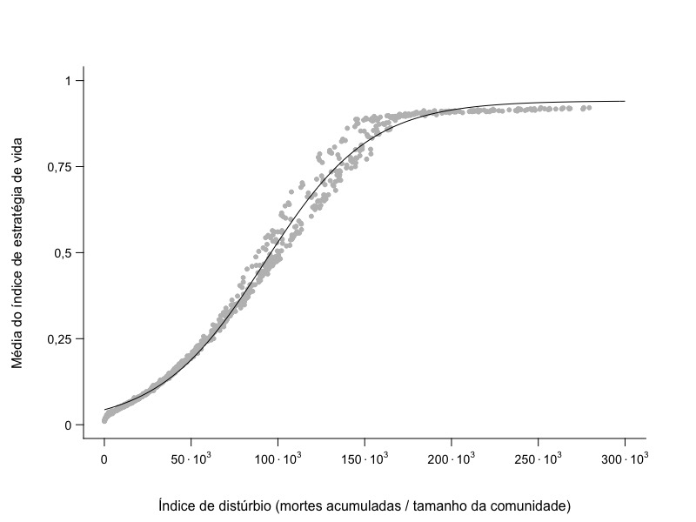
Figura 1: Relação entre a média do índice de estratégia de vida das comunidades e o índice de distúrbio a que foram submetidas. Cada ponto representa uma comunidade do cenário evolutivo. A linha preta equivale ao previsto pelo modelo logístico selecionado.

6.1.2 Diversidade total de estratégias de vida
O modelo selecionado para explicar a relação entre o índice de distúrbio e a variância do índice de estratégia de vida no cenário evolutivo também foi logístico (Tabelas 3 e 4), que descreve um aumento na variância com o aumento do índice de distúrbio. Ainda que logístico, o formato sigmoide da curva do modelo selecionado não é evidente, dado que o aumento na variância em função do índice de distúrbio se dá de forma acentuada na porção inicial da curva, aproximando-se da assíntota ainda em valores baixos do índice (Figura 2). Assim, nossa interpretação do modelo logístico selecionado para este cenário focará no crescimento saturante da variância total a partir do valor nulo de índice de distúrbio. Não obstante, vale ressaltar ainda que os dados indicam uma pequena queda no valor da variância em valores altos de índice de distúrbio, tendência que não foi capturada pelo modelo logístico selecionado.
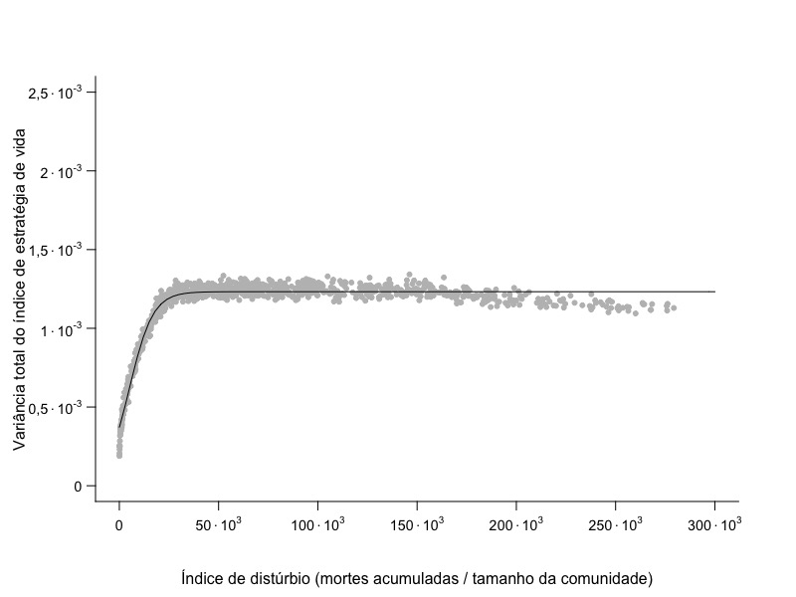
Figura 2: Relação entre a variância total do índice de estratégia de vida das comunidades e o índice de distúrbio a que foram submetidas. Cada ponto representa uma comunidade do cenário evolutivo. A linha preta equivale ao previsto pelo modelo logístico selecionado.

6.2 Cenário ecológico: diversas espécies sem mutação

A estratégia de vida de maior investimento em fecundidade também passou a predominar na comunidade com o aumento da força do distúrbio, mas, em comparação com o cenário evolutivo, a predominância se deu a partir de valores muito menores de distúrbio. Além disso, a diversidade e a heterogeneidade interespecífica de estratégias caíram de forma acentuada também em valores baixos de distúrbio. Juntos, esses resultados nos informam que, enquanto comunidades submetidas a pouco ou nenhum distúrbio apresentaram diversas estratégias de vida, comunidades sujeitas a distúrbios apenas um pouco mais fortes tiveram predominância de indivíduos fecundos, com pouca variedade. Essa tendência foi mantida até o valor máximo de distúrbio e, assim, comunidades com distúrbio forte foram homogêneas em relação à estratégia de vida, compondo-se unicamente por indivíduos com a maior fecundidade possível.

6.2.1 Estratégia de vida média
A função que melhor explicou a relação entre o índice de distúrbio e a média do índice de estratégia de vida para o cenário ecológico foi a Michaelis-Menten (Tabelas 3 e 5). Esta função indica que a relação entre o índice de distúrbio e a média da estratégia de vida das comunidades é uma curva de saturação, que cresce mais no intervalo inicial de distúrbio e tende a uma assíntota com o aumento do distúrbio (Figura 3). Diferentemente do que ocorre nos outros cenários, o índice de estratégia de vida médio da comunidade é próximo do valor intermediário do gradiente quando não há ocorrência de distúrbio (representado pelo coeficiente c do modelo Michaelis-Menten selecionado, cujo valor é de 0,531). A partir deste valor, há um aumento rápido na média do índice de estratégia de vida como consequência de um pequeno aumento do distúrbio, que, quando atinge um índice de aproximadamente 0,1% de sua magnitude máxima, já provocou metade do aumento na média (o índice de distúrbio correspondente à ocorrência de metade do aumento absoluto no índice de estratégia de vida médio é representado pelo coeficiente b do modelo selecionado, que teve valor 318, equivalente a cerca de 0,1% do distúrbio máximo). A média do índice de estratégia de vida estabiliza no valor máximo do gradiente (correspondente à soma dos coeficientes a e c, totalizando 1) ainda em níveis baixos de distúrbio.
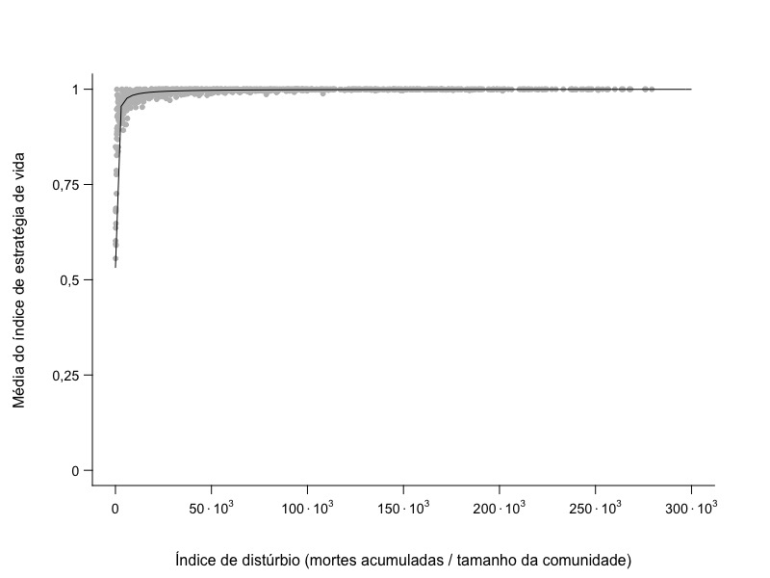
Figura 3: Relação entre a média do índice de estratégia de vida das comunidades e o índice de distúrbio a que foram submetidas. Cada ponto representa uma comunidade do cenário ecológico. A linha preta equivale ao previsto pelo modelo Michaelis-Menten selecionado.

6.2.2 Diversidade total de estratégias de vida
A função que explicou a relação entre o índice de distúrbio e a variância total do índice de estratégia de vida para o cenário ecológico foi também a Michaelis-Menten (Tabelas 3 e 5). Diferentemente do que ocorre nos outros cenários, neste modelo um pequeno aumento do índice de distúrbio a partir do valor nulo provoca uma queda acentuada na variância total (Figura 4), de modo que metade da queda ocorre até um índice de distúrbio que corresponde a menos de um milésimo do valor máximo de distúrbio (o coeficiente b é de 97,3, correspondente a cerca de 0,032% de 300 mil, o valor máximo do índice de distúrbio). A variância total estabiliza em valores próximos de 0 (correspondente à soma dos coeficientes a e c do modelo Michaelis-Menten selecionado).
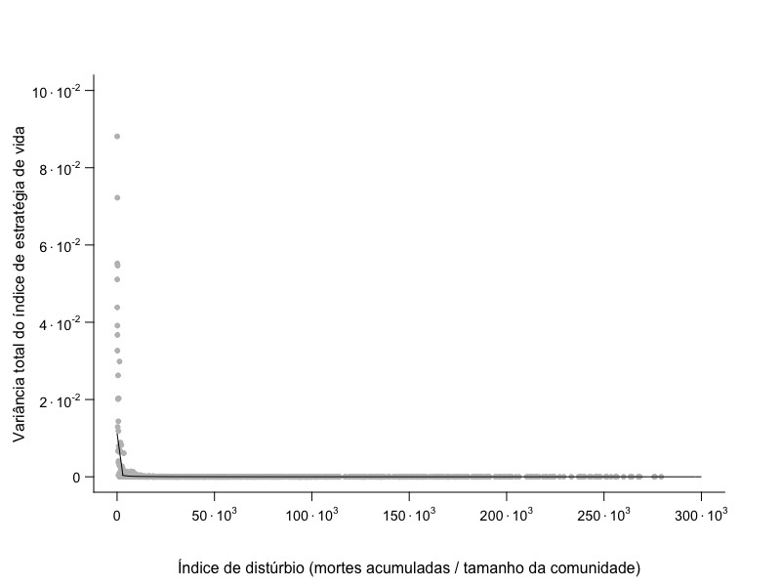
Figura 4: Relação entre a variância total do índice de estratégia de vida das comunidades e o índice de distúrbio a que foram submetidas. Cada ponto representa uma comunidade do cenário ecológico. A linha preta equivale ao previsto pelo modelo Michaelis-Menten selecionado.

6.2.3 Heterogeneidade interespecífica de estratégias de vida
A função que explicou a relação entre o índice de distúrbio e a variância interespecífica do índice de estratégia de vida para o cenário ecológico também foi a Michaelis-Menten (Tabelas 3 e 5). Assim como para a variância total do índice de estratégia de vida, um pequeno aumento do índice de distúrbio a partir do valor nulo provoca uma queda acentuada na variância interespecífica (Figura 5), de modo que metade da queda ocorre até um índice de distúrbio que corresponde a menos de um milésimo do valor máximo de distúrbio (o coeficiente b é de 220, que corresponde a aproximadamente 0,073% de 300 mil). A variância interespecífica também estabiliza em valores próximos de 0 (correspondente à soma dos coeficientes a e c do modelo Michaelis-Menten selecionado). De fato, era esperado que a variância interespecífica se comportasse de forma semelhante à variância total neste cenário, uma vez que a ausência de mutação mantém as populações sem variação intraespecífica.
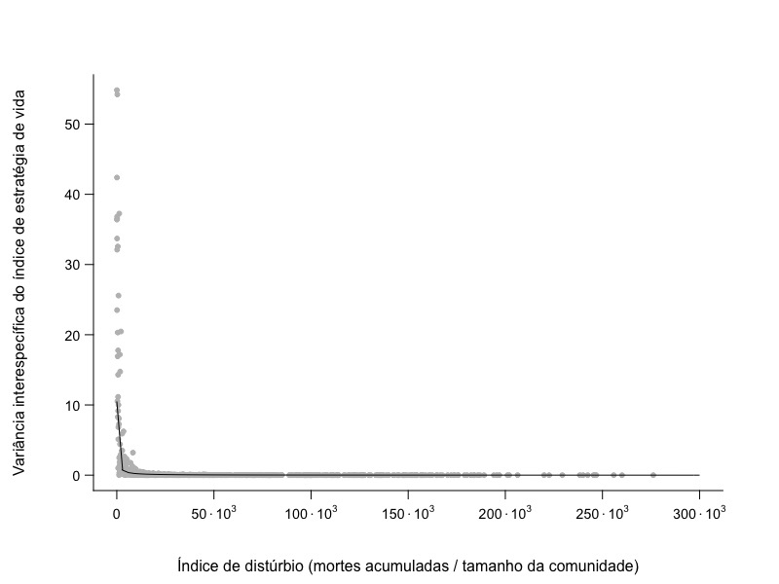
Figura 5: Relação entre a variância interespecífica do índice de estratégia de vida das comunidades e o índice de distúrbio a que foram submetidas. Cada ponto representa uma comunidade do cenário ecológico. A linha preta equivale ao previsto pelo modelo Michaelis-Menten selecionado.

6.3 Cenário eco-evolutivo: diversas espécies com mutação

De forma geral, o cenário eco-evolutivo se assemelhou ao evolutivo nas relações da estratégia de vida média e da diversidade total de estratégias com o distúrbio: houve um predomínio progressivo da estratégia de vida de maior fecundidade e um declínio da estratégia de maior longevidade com o aumento do distúrbio, acompanhado de um aumento na diversidade de estratégias (i.e., ainda que tenha havido um declínio de indivíduos longevos com o aumento do distúrbio, este declínio foi menor do que o que ocorreu com indivíduos fecundos quando o distúrbio se tornou mais fraco). Entretanto, a heterogeneidade interespecífica de estratégias se comportou de forma diferente quando comparada ao cenário ecológico: houve um pico de diversidade em níveis intermediários de distúrbio.

6.3.1 Estratégia de vida média
O modelo selecionado para explicar a relação entre o índice de distúrbio e a média do índice de estratégia de vida no cenário eco-evolutivo foi o logístico (Tabelas 3 e 6). Assim como no cenário evolutivo, este modelo indica que a média do índice de estratégia de vida das comunidades aumenta de forma sigmoide com o aumento do índice de distúrbio (Figura 6). A partir de um valor próximo ao mínimo do gradiente de estratégias (o índice de estratégia da vida médio é de 0,0315 quando o índice de distúrbio é nulo), a média das comunidades aumenta de forma exponencial e, em seguida, de forma aproximadamente linear, atingindo o ponto médio da curva antes do valor intermediário do índice de distúrbio (representado pelo coeficiente c, que é cerca de 76 mil). Comparado com o cenário evolutivo, o aumento da média partindo de um cenário sem ocorrência de distúrbio em direção a um com índice de distúrbio intermediário é maior (o coeficiente b, ligado à inclinação da curva, é maior no cenário eco-evolutivo do que no evolutivo), e valores igualmente altos de índice de estratégia de vida são alcançados a partir de índices de distúrbio um pouco mais baixos (o coeficiente c, que representa o valor de índice de distúrbio referente ao ponto médio da curva, é cerca de 20% menor do que este mesmo coeficiente no cenário evolutivo). Entretanto, a inclinação é ainda substancialmente menor do que no cenário ecológico, em que a curva alcança o ponto médio em um índice de distúrbio mais de duzentas vezes menor do que no cenário eco-evolutivo (dado pela razão entre 76 mil e 318). Após a fase de aumento aproximadamente linear, há uma desaceleração do aumento da média, que se aproxima gradativamente da assíntota a partir de valores intermediários de índice de distúrbio. Assim como nos cenários evolutivo e ecológico, o valor de média do índice de estratégia de vida para o qual as comunidades tendem com o aumento do distúrbio é próximo ao valor máximo do gradiente de estratégias (correspondente ao coeficiente a do modelo logístico selecionado, com valor de 0,918).
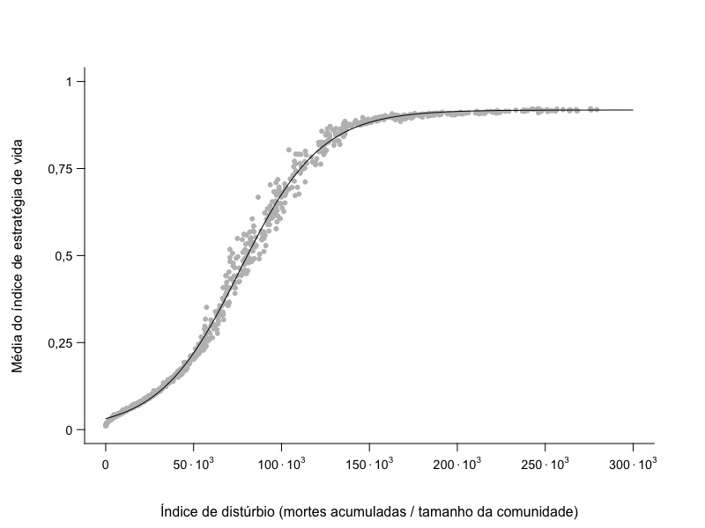
Figura 6: Relação entre a média do índice de estratégia de vida das comunidades e o índice de distúrbio a que foram submetidas. Cada ponto representa uma comunidade do cenário eco-evolutivo. A linha preta equivale ao previsto pelo modelo logístico selecionado.

6.3.2 Diversidade total de estratégias de vida
O modelo selecionado para explicar a relação entre o índice de distúrbio e a variância do índice de estratégia de vida no cenário eco-evolutivo também foi logístico (Tabelas 3 e 6), descrevendo um aumento na variância com o aumento do índice de distúrbio de forma muito semelhante ao cenário evolutivo. Ainda que logístico, o formato sigmoide da curva do modelo selecionado não é evidente, dado que o aumento na variância em função do distúrbio se dá de forma acentuada na porção inicial da curva, aproximando-se da assíntota ainda em valores baixos de distúrbio (Figura 7). Entretanto, há duas tendências não capturadas pelo modelo logístico que valem ser ressaltadas. Uma delas, que também ocorre no cenário evolutivo, é a pequena queda no valor da variância em valores altos de índice de distúrbio. A outra, não presente no cenário evolutivo, é a ocorrência de valores de variância bem acima da média em níveis intermediários de distúrbio.
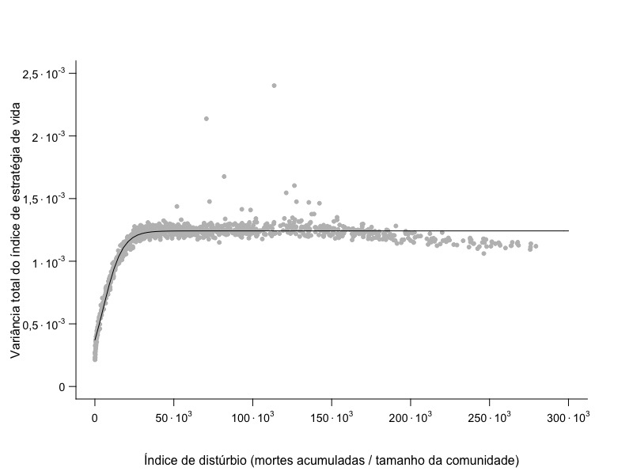
Figura 7: Relação entre a variância total do índice de estratégia de vida das comunidades e o índice de distúrbio a que foram submetidas. Cada ponto representa uma comunidade do cenário eco-evolutivo. A linha preta equivale ao previsto pelo modelo logístico selecionado.

6.3.3 Heterogeneidade interespecífica de estratégias de vida
A função que melhor explicou a relação entre o índice de distúrbio e a variância interespecífica do índice de estratégia de vida para o cenário eco-evolutivo foi a Ricker (Tabelas 3 e 6), diferindo do padrão encontrado para a heterogeneidade interespecífica do cenário ecológico. A função Ricker indica uma relação não monotônica entre o distúrbio e a variância interespecífica, com valor máximo em níveis intermediários de índice de distúrbio (Figura 8). Além disso, a Ricker é assimétrica. No modelo selecionado, a cauda da curva concentra-se em valores maiores de distúrbio e o pico da distribuição se localiza em valores mais baixos (o índice de distúrbio associado ao valor máximo de variância interespecífica é de 62 500, correspondente ao módulo do inverso do coeficiente b do modelo Ricker selecionado).
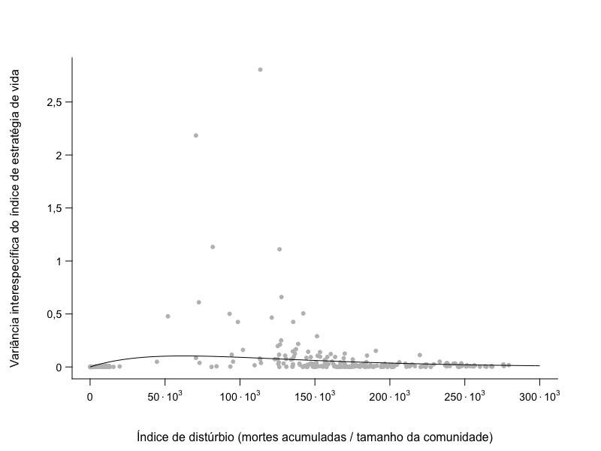
Figura 8: Relação entre a variância interespecífica do índice de estratégia de vida das comunidades e o índice de distúrbio a que foram submetidas. Cada ponto representa uma comunidade do cenário eco-evolutivo. A linha preta equivale ao previsto pelo modelo Ricker selecionado.

Tabela 3: Coeficientes estimados dos modelos selecionados para as variáveis-resposta (média, variância total e variância interespecífica do índice de estratégia de vida das comunidades) dos três cenários gerados. Para a variância interespecífica do cenário eco-evolutivo, a fórmula do modelo Ricker selecionado não apresenta intercepto.

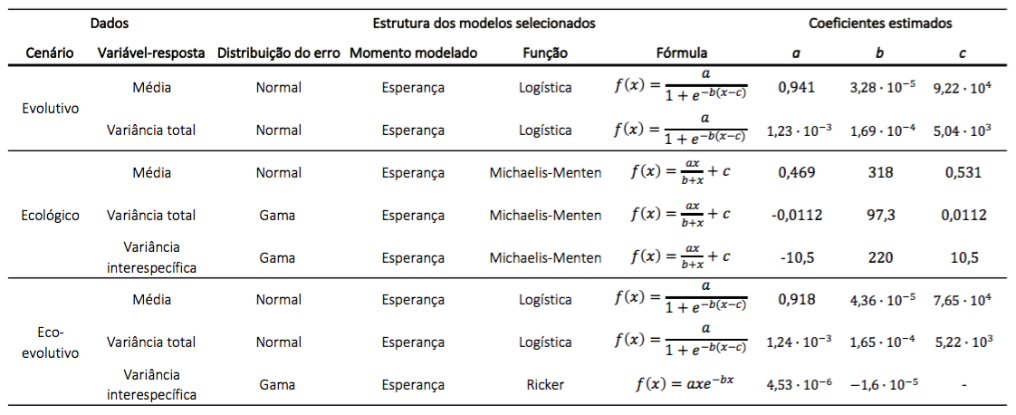

Tabela 4: Resultados das seleções de modelo para a média e a variância total do índice de estratégia de vida das comunidades como função do índice de distúrbio, para o cenário evolutivo. Os modelos selecionados ($∆$AIC < 2) estão em negrito. Os asteriscos (*) indicam modelos em que o ajuste não foi possível.

Tabela 5: Resultados das seleções de modelo para a média, a variância total e a variância interespecífica do índice de estratégia de vida das comunidades como função do índice de distúrbio, para o cenário ecológico. Os modelos selecionados ($∆$AIC < 2) estão em negrito. Os asteriscos (*) indicam modelos em que o ajuste não foi possível.
Tabela 6: Resultados das seleções de modelo para a média, a variância total e a variância interespecífica do índice de estratégia de vida das comunidades como função do índice de distúrbio, para o cenário eco-evolutivo. Os modelos selecionados ($∆$AIC < 2) estão em negrito. Os asteriscos (*) indicam modelos em que o ajuste não foi possível.

7 DISCUSSÃO

O distúrbio causou aumento na proporção de indivíduos mais fecundos em todos os cenários, mas a velocidade com que essa predominância foi alcançada variou, assim como o efeito do distúrbio sobre a diversidade de estratégias. No cenário em que as estratégias de vida compõem uma dinâmica tipicamente estudada no contexto da Biologia Evolutiva, com a evolução populacional de um atributo componente da aptidão, o aumento do distúrbio foi acompanhado pela predominância progressiva de indivíduos com grande fecundidade e baixa longevidade. Em contraposição, neste mesmo cenário, quanto maior a força do distúrbio, maior foi a diversidade de estratégias na população, ou seja, ainda que tenha havido um declínio na proporção de indivíduos que produzem poucos propágulos por ciclo e vivem por muito tempo, uma parcela de indivíduos com maior longevidade que a média da população conseguiu persistir quando o distúrbio foi forte. No cenário em que ocorreu uma dinâmica ecológica de comunidades, em que espécies com diferentes estratégias competiram pelo mesmo recurso, também houve aumento da proporção da estratégia de maior investimento em fecundidade e menor longevidade com o aumento da força do distúrbio. Comparado ao cenário anterior, em que houve entrada de novas variantes estratégias dentro das populações por meio de mutação, o aumento na proporção se deu de forma mais acentuada e estabilizou em valores altos quando o distúrbio ainda era fraco. A diversidade total de estratégias na comunidade, ao contrário do que aconteceu dentro das populações no cenário anterior, caiu com o aumento do distúrbio, acompanhada pela queda na heterogeneidade interespecífica em relação à estratégia de vida. Já o cenário que mistura elementos dos estudos de dinâmicas evolutivas e ecológicas, compondo comunidades com variação intraespecífica em relação às estratégias de vida, apresentou resultados semelhantes ao cenário evolutivo, com distúrbios mais fortes levando ao aumento menos acentuado da proporção da estratégia de vida de maior fecundidade e ao aumento da diversidade total de estratégias na comunidade. No entanto, diferente dos outros, neste cenário a heterogeneidade interespecífica em relação à estratégia de vida foi maior em níveis intermediários da força do distúrbio.
No cenário em que há apenas uma população, o principal processo que ocorreu na mudança de frequência das estratégias de vida a partir da pressão exercida pelo distúrbio foi o de seleção natural, que culminou em populações de indivíduos em média mais adaptados ao regime de distúrbio a que foram submetidos. As condições para a ocorrência de seleção natural estão presentes no sistema: há variabilidade em caracteres herdáveis que influenciam a aptidão dos indivíduos de uma população (Stearns, 2014) - no caso, a fecundidade e a longevidade. A baixa variabilidade entre populações diferentes em relação à estratégia de vida predominante indica que a deriva genética, ainda que atuante no processo estocástico de morte e nascimento dos indivíduos, teve menor importância relativa na evolução da estratégia quando comparada à seleção natural exercida pelo regime de distúrbio.
Como resultado da seleção, a estratégia predominante em cada ambiente deve ser a de maior aptidão, cuja medida mais direta seria o número de descendentes adultos gerados por um indivíduo ao longo da vida. A aptidão pode aumentar com o aumento da longevidade ou da fecundidade, dado que indivíduos que vivem por mais tempo ou que produzem mais propágulos por ciclo reprodutivo têm chance de gerar mais descendentes no total. Assim, a estratégia predominante é composta por um balanço entre os dois investimentos de forma que a aptidão seja máxima. Neste cenário, condições de intensidade e frequência de distúrbio baixas favoreceram indivíduos que investem proporcionalmente mais em longevidade e menos em fecundidade, uma vez que a baixa mortalidade e consequente pouca disponibilidade de recurso selecionou aqueles que têm maior chance de sobrevivência, e assim de permanecer com acesso ao recurso já tomado, em detrimento dos que investem em propágulos que competem por acesso a novo recurso e, em contrapartida, têm menor longevidade. No extremo oposto do regime de distúrbio, em que a intensidade e a frequência são altas, não é vantajoso investir proporcionalmente mais em sobrevivência, dado que as mortes decorrentes do distúrbio são arbitrárias e têm grande chance de atingir indivíduos que porventura tenham maior longevidade em detrimento da fecundidade. Dessa forma, nesse extremo, foram selecionados os indivíduos que produzem maior número de propágulos a cada ciclo reprodutivo e que assim se beneficiam do recurso disponibilizado pelo distúrbio. O padrão de aumento do investimento relativo em reprodução em detrimento da sobrevivência a partir da intensificação do distúrbio é comum nos estudos da área (Charlesworth, 1980; Reznick et al., 2002), ainda que parte da literatura identifique outros atributos que não a longevidade e a fecundidade, como senescência e idade de maturação sexual (Morris, 2009; Reznick, 2014), iteroparidade e semelparidade (Morris, 2009; Reznick, 2014), número e tamanho dos propágulos (Díaz et al., 2016; Morris, 2009; Reznick, 2014), habilidade competitiva e capacidade de colonização (Cadotte, 2007).
A diversidade de estratégias de vida aumentou com a elevação da intensidade e da frequência do distúrbio no cenário evolutivo, o que indica que, ainda que a estratégia tenha se tornado predominantemente de maior fecundidade, houve persistência de indivíduos mais longevos com o aumento do distúrbio. Isso pode ter ocorrido em função da amostragem do banco de propágulos, que aumenta quanto maior for a taxa de distúrbio (uma vez que os indivíduos novos sorteados do banco substituem os que foram mortos), reduzindo o erro na representação da diversidade do banco. Como neste cenário há entrada de novas variantes de estratégia por meio de mutação, a diversidade do banco é potencialmente maior do que a da comunidade adulta e, assim, uma grande quantidade de propágulos sorteados pode representar uma diversidade maior do que a já existente na comunidade adulta. Dessa forma, ainda que a morte pelo distúrbio em si possa reduzir a diversidade da comunidade adulta, a redução seria compensada e superada pela entrada de estratégias variadas a partir do banco de propágulos em um cenário com mutação.
O aumento da diversidade com o aumento do distúrbio foi encontrado em estudos teóricos (Bohn et al., 2014; Bürger & Gimelfarb, 2002; Hughes, Byrnes, Kimbro, & Stachowicz, 2007; Kondoh, 2001; Miller et al., 2011) e empíricos (revisados em Mackey & Currie, 2001). Em um deles, a taxa de mutação foi apontada como um fator importante na determinação da relação entre diversidade e distúrbio (Bürger & Gimelfarb, 2002), garantindo a entrada constante de variantes de estratégias que, em caso contrário, seriam extintas. Em outro estudo, a diversidade aumentou com a intensificação do distúrbio quando a produtividade do ambiente era alta, e reduziu quando a produtividade era baixa (Kondoh, 2001). A produtividade, medida como um acréscimo na taxa de colonização de todas as espécies, favoreceu especialmente populações da estratégia de maior longevidade, que, além de já apresentarem maior capacidade de sobrevivência, tiveram a habilidade de colonização aumentada e puderam persistir em ambientes com distúrbio forte (Kondoh, 2001). De forma semelhante, no nosso modelo, a limitação imposta às populações sujeitas a distúrbio forte é a de manter a capacidade de colonização do ambiente após os eventos recorrentes de mortalidade. Esta capacidade pode ter origem na própria estratégia de vida dos indivíduos, por meio da produção elevada de propágulos, mas também em fatores externos, como a mutação, que possibilita que estratégias que produzem poucos propágulos também se introduzam no ambiente. Em contrapartida, a mutação não poderia garantir a persistência de estratégias de maior fecundidade (em detrimento da longevidade) em locais com baixa mortalidade, uma vez que a maior limitação neste tipo de ambiente é a permanência dos indivíduos adultos. Esta permanência é dada pela capacidade de sobrevivência dos indivíduos, atribuída unicamente por suas estratégias de vida (em detrimento de fatores externos). Assim, a taxa de mutação do nosso modelo pode ser entendida de forma semelhante à produtividade de Kondoh (2001), que, ao permitir que estratégias de vida menos fecundas consigam persistir em ambientes com distúrbio forte (além das estratégias que persistem em decorrência de sua elevada fecundidade), geram o padrão observado de aumento da diversidade com a elevação da força do distúrbio.
Ainda que o modelo selecionado para descrever a relação entre distúrbio e diversidade no cenário evolutivo tenha sido monotônico crescente, é importante considerarmos e discutirmos a queda na diversidade observada em níveis elevados da taxa de distúrbio, já que os modelos que poderiam contemplá-la apresentaram um ajuste ruim em outras partes da curva e tiveram seus valores de verossimilhança reduzidos. Levando em conta a queda da diversidade em níveis elevados, o padrão geral seria de maior diversidade em níveis intermediários da taxa de distúrbio. Neste caso, estratégias de vida de maior investimento relativo em fecundidade predominam em cenários com intensidade e frequência elevadas, e cenários com taxas intermediárias permitem a persistência de indivíduos distribuídos em uma faixa maior do gradiente de estratégias. Este padrão foi verificado em vários estudos da Ecologia (Connell, 1978; Grime, 1973; Horn, 1975; Huston, 1979; Mackey & Currie, 2001; Wilkinson, 1999; Wilson, 1994) (que consideram contextos com mais de uma espécie) e em alguns estudos da Biologia Evolutiva (Kassen, 2002; Nagylaki, 1975; Venail et al., 2011) e foi atribuído a fatores diversos. Nos estudos de Biologia Evolutiva, baixa diversidade é esperada em ambientes homogêneos, que favorecem a evolução de especialistas, ou ambientes heterogêneos em que os indivíduos são submetidos a diferentes pressões seletivas durante seu período de vida, o que favoreceria especialistas ao tipo de ambiente mais produtivo ou generalistas adaptados a mudanças ambientais constantes (Kassen, 2002; Venail et al., 2011). Entretanto, se as flutuações ambientais oscilarem em uma frequência algumas vezes maior que o tempo de geração da população, especialistas adaptados a cada uma das condições podem ser mantidos, aumentando a diversidade da população (Nagylaki, 1975). No modelo utilizado neste estudo, indivíduos submetidos a valores extremos do regime de distúrbio – nada/pouco de distúrbio e muito distúrbio - entraram em contato majoritariamente com um tipo único de ambiente e, dessa forma, a população resultante da dinâmica tornou-se predominantemente formada por especialistas nestes determinados ambientes (longevos ou fecundos). Ainda assim, o efeito da maior amostragem do banco descrito no parágrafo anterior faz com que indivíduos não tão fecundos consigam persistir em ambientes com distúrbio elevado, o que leva a uma diversidade de estratégias maior neste extremo do que na ausência de distúrbio. No entanto, a diversidade máxima ocorre em porções intermediárias do gradiente de distúrbio, com persistência de estratégias distintas, uma vez que parte dos indivíduos se adapta à condição de uma das fases geradas pelo regime de distúrbio antes que ela dê lugar à outra, que seleciona indivíduos com outra estratégia. Assim, cuidada a relação entre a frequência da oscilação ambiental e o tempo de geração da população, o pico de diversidade se dá em algum trecho do gradiente com taxas intermediárias de distúrbio. Além disso, o pico de diversidade também pode ser formado caso a perda de diversidade ocasionada por níveis intermediários de distúrbio consiga ser superada pela entrada de variação dada pela mutação (como proposto no parágrafo anterior), mas não possa ser compensada em níveis elevados de distúrbio.
No cenário multiespecífico em que não há entrada de novas estratégias de vida nas populações, o principal processo determinístico que ocorreu na mudança de frequência de estratégias de vida a partir da pressão exercida pelo distúrbio foi o de exclusão competitiva. Como predito por diversas teorias de Ecologia de Comunidades, espécies com estratégias de vida de maior longevidade prevaleceram quando a mortalidade foi baixa, enquanto espécies com estratégias de maior fecundidade predominaram no contexto de alta mortalidade (Benton & Grant, 1999; Charlesworth, 1980; Connell, 1978; Gadgil & Bossert, 1970; Law, 1979; Macarthur & Levins, 1967; Michod, 1979; Pianka, 1970; Sasaki & Ellner, 1995; Schaffer, 1974). Análogo ao que ocorre nas simulações com uma população, a elevada mortalidade torna o recurso disponível para novos indivíduos e, dessa forma, aqueles que produzem grande quantidade de filhotes por ciclo reprodutivo têm maior chance de deixar descendentes na comunidade adulta, excluindo indivíduos de espécies que investem proporcionalmente mais em longevidade. Outro processo que pode levar à extinção de linhagens é a deriva ecológica, caracterizada pela mudança aleatória na abundância relativa das espécies (Hubbell, 2001) que ocorre em função da estocasticidade presente nos eventos de morte e nascimento dos indivíduos. Da mesma forma que para a deriva genética no cenário anterior, houve pouca variação entre as comunidades em relação à estratégia de vida predominante em todo o gradiente de distúrbio, o que indica pouco papel do acaso na distribuição de estratégias das comunidades. É possível, todavia, que a deriva ecológica, que tem maior importância quanto menor for o tamanho da população, tenha atuado de forma sinérgica à exclusão competitiva na redução de populações de menor aptidão.
Diferentemente do que ocorreu no cenário de evolução da estratégia em apenas uma população, um pequeno aumento na taxa de distúrbio foi suficiente para selecionar indivíduos do extremo da estratégia de maior investimento em fecundidade. Isso provavelmente ocorreu porque as estratégias de vida extintas com os eventos de distúrbio (por exclusão competitiva, deriva ecológica ou na ação direta de morte do distúrbio) não tiveram possibilidade de reaparecer na comunidade, dado que não houve mutação (Bürger & Gimelfarb, 2002). Sem entrada constante de novas variantes, alguns poucos eventos de distúrbio podem ter sido suficientes para extinguir definitivamente estratégias menos fecundas, sendo mantidas apenas as que produzem o máximo de propágulos por ciclo reprodutivo. Em paralelo, na ausência de distúrbio, ainda que a estratégia de maior longevidade seja favorecida, a exclusão das espécies de maior fecundidade é mais lenta do que a exclusão das espécies menos favorecidas em ambientes com distúrbio (dado que a remoção de uma parte considerável dos indivíduos de uma só vez aumenta a velocidade de desaparecimento das espécies). Como consequência, neste cenário, a diversidade de estratégias foi maior na ausência de distúrbio e caiu de forma brusca com um pequeno aumento do distúrbio.
Essa interpretação corrobora os resultados obtidos por Mandai (2015) em simulações de comunidades com estocasticidade demográfica. No estudo, a diversidade de espécies caiu com o aumento da intensidade e da frequência de distúrbios em função da intensificação dos processos de exclusão competitiva e deriva ecológica, ou seja, o aumento na mortalidade de indivíduos concentrada em eventos de distúrbio reduz as populações e facilita a extinção por deriva, especialmente das espécies que já tenham menor abundância como resultado da competição. Diferente do predito pela HDI, o distúrbio, ainda que possa retardar o processo de exclusão competitiva de espécies menos longevas por espécies com maior capacidade de sobrevivência (Connell, 1978), tende a reverter a direção do processo de exclusão, facilitando a exclusão das espécies mais longevas pelas mais fecundas (Fox, 2013) e, além disso, aumentando as chances de extinção por deriva (Mandai, 2015). Ainda que o distúrbio promova oscilações e que diferentes estratégias sejam favorecidas em cada uma das condições, a estratégia que for a melhor competidora em média tenderá a excluir as demais (Fox, 2013). Ainda assim, a velocidade com que se dá a extinção pode variar, e intensidades e frequências elevadas de distúrbio determinam a extinção mais rápida das estratégias menos favorecidas. Dessa forma, a não ser que outros mecanismos promotores da coexistência local estejam atuando (Chesson, 2000) ou que haja uma fonte externa de novas variantes, como a mutação (Bürger & Gimelfarb, 2002), a intensificação da força do distúrbio por si só tende a reduzir a diversidade de comunidades, como ocorreu no cenário ecológico.
Por fim, no cenário que agrega elementos dos dois anteriores, compondo comunidades com diversas espécies em que há entrada de novas variantes de estratégia de vida por meio de mutação, a estratégia predominante passou a ser de maior investimento relativo em fecundidade com o aumento da força do distúrbio. Assim como no cenário em que há evolução de apenas uma população, a predominância se deu de forma progressiva com o aumento do distúrbio, menos acentuada do que no cenário ecológico. A diversidade de estratégia total também se comportou da mesma forma que no primeiro cenário. Como detalhado anteriormente, o aumento na amostragem do banco de propágulos, que é mais diverso que a comunidade local nos cenários com mutação, pode fazer com que a diversidade de estratégias seja maior no extremo de maior força do distúrbio do que no extremo em que não há distúrbio. Ainda, a diversidade máxima em níveis intermediários pode ocorrer em função da alternância entre diferentes tipos de ambiente em uma frequência que possibilite a adaptação de estratégias a cada um. Assim, tanto a adaptação a diferentes condições ambientais ocasionadas pela oscilação do distúrbio quanto a entrada de novas variantes de estratégia por mutação resultam no padrão de diversidade observado. A semelhança na variação da média e da diversidade total de estratégias entre cenários com mutação aponta para a importância deste processo nas dinâmicas populacional e de comunidade. Ao contrário da exclusão competitiva e da adaptação, assim como da deriva, que resultam na retirada de indivíduos, a mutação ocasiona a entrada de variação no sistema (Baer, 2014). Dessa forma, ela permite haja uma contraposição à extinção de estratégias ocasionadas pelo distúrbio, alterando os padrões de diversidade encontrados. Além disso, a mutação permite que as populações respondam continuamente às pressões variadas que ocorrem ao longo de um mesmo regime de distúrbio, fazendo com que cada porção do gradiente de estratégias de vida ocorra em um dado ambiente e evitando que apenas uma porção limitada do gradiente de estratégias predomine sob diversos regimes de distúrbio.
Por fim, a heterogeneidade interespecífica de estratégias nas comunidades do cenário eco-evolutivo apresentou uma relação diferente daquela encontrada no cenário ecológico. O padrão encontrado em função do distúrbio foi de relação não monotônica com pico em níveis intermediários do distúrbio. Como descrito anteriormente, este padrão foi verificado em alguns estudos de evolução que relacionam a frequência de flutuações ambientais à evolução de especialistas e generalistas e à coexistência de diferentes tipos de especialistas dentro de populações (Bürger & Gimelfarb, 2002; Kassen, 2002; Nagylaki, 1975; Venail et al., 2011). Na Ecologia, mecanismos não evolutivos que mantêm ou promovem a diversidade de espécies por meio da ocorrência de flutuações ambientais são intensivamente estudados (Abrams, 1984; Adler, 1990; Armstrong & McGehee, 1976; Armstrong & McGehee, 1980; Brown, 1989a; Brown, 1989b; Chesson, 1993; Chesson, 1994; Chesson 1997; Ellner, 1986; Huisman & Weissing, 1999; Levins, 1979; Leon & Tumpson, 1975; Loreau, 1992; Smth, 1981; Tilman, 1982). A Teoria Moderna (Adler et al., 2007; Chesson, 2000) explicita mecanismos promotores da coexistência estável de maneira exaustiva, de forma que o padrão não monotônico da Hipótese do Distúrbio Intermediário (Connell, 1978) pôde ser relacionado a mais de um mecanismo possível (Roxburgh et al., 2004). Um deles é chamado de storage effect (Chesson, 2000), em que a coexistência de diferentes espécies depende da diferença entre elas na resposta ao ambiente e da ocorrência de um crescimento populacional tamponado, que limita o impacto da competição sobre uma população quando a outra está favorecida pelo ambiente (Chesson, 2000). Em alguns estudos, a reserva que permitiu o crescimento tamponado das estratégias foi o banco de propágulos, quando este não sofreu as mesmas flutuações ambientais do que a comunidade adulta (Chesson, 2000; Ellner, 1985; Pake & Venable, 1995, 1996). Da mesma forma, no modelo que utilizamos, a vantagem das estratégias de vida de maior investimento em longevidade na comunidade adulta poderia ser contrabalanceada pela vantagem das estratégias de vida de maior investimento em fecundidade no banco de propágulos. Teoricamente, esse mecanismo pode emergir em diversas frequências e intensidades de distúrbio, inclusive em níveis intermediários (Fox, 2013). Mas por que a relação não monotônica entre diversidade interespecífica e distúrbio emerge apenas no cenário que une elementos dos cenários ecológico e evolutivo?
O cenário em que há apenas uma população inviabiliza a investigação de padrões próprios de comunidades, que por vezes necessitam do isolamento reprodutivo entre diferentes grupos para emergir. O mecanismo de storage effect, por exemplo, depende da existência de grupos de indivíduos que respondem às variações ambientais de forma distinta, o que é mais frequente e marcante entre grupos que apresentam pouco ou nenhum fluxo gênico entre si. Como no cenário evolutivo criado neste estudo a população é pan-mítica, o surgimento de polimorfismos é dificultado e, assim, não há um pico de diversidade decorrente da coexistência estável de estratégias. Já no cenário multiespecífico sem ocorrência de mutação, ainda que as espécies respondam de forma diferente ao ambiente, as estratégias de vida extintas em decorrência do distúrbio não podem ser recuperadas, o que leva à queda da heterogeneidade interespecífica com o aumento do distúrbio de forma muito rápida. O banco de propágulos não atua como uma reserva que possibilita o crescimento tamponado das populações, porque a estratégia de vida predominante no banco é a de maior fecundidade, a mesma favorecida pelo distúrbio que extingue as demais. Dessa forma, a estratégia de vida de maior longevidade não consegue se recuperar quando em baixa abundância. O que exerce o papel de reserva de estratégias é a entrada de novas variantes por meio da mutação, que possibilita o crescimento tamponado das estratégias de vida que estão, em dado momento, em uma fase do regime de distúrbio desfavorável a elas, dificultando sua extinção. A oscilação em níveis intermediários permite que haja tempo para que parte das populações consigam se adaptar ao ambiente com distúrbio e outra parte se adapte ao ambiente sem distúrbio. Assim, apenas no cenário multiespecífico com mutação, que representa o cenário eco-evolutivo, o mecanismo de storage effect encontra as condições necessárias para emergir e, dessa forma, gerar um pico de diversidade de estratégias dependente da ocorrência de flutuações.
A importância de se estudar simultaneamente ecologia e evolução se torna evidente quando comparamos resultados de simulações que separam mecanismos próprios das áreas de Ecologia e Evolução com resultados de simulações que tratam os mecanismos de forma conjunta, como observado neste estudo. Ainda que, em qualquer um dos cenários, a estratégia de maior fecundidade passe a predominar no sistema com o aumento do distúrbio a partir dos processos de exclusão competitiva de populações, adaptação e deriva, no cenário ecológico um pequeno aumento do distúrbio é suficiente para que todas as outras populações, exceto as de maior fecundidade possível, sejam extintas. Além disso, enquanto a diversidade aumenta com o distúrbio nos cenários evolutivo e eco-evolutivo, uma vez que a entrada de novas variantes de estratégia no banco de propágulos compensa a perda de variação ocasionada pelo distúrbio, a diversidade cai com o aumento do distúrbio no cenário ecológico, já que estratégias extintas não têm possibilidade de ressurgir. Por fim, a heterogeneidade interespecífica, que também sofre uma queda com o aumento do distúrbio no cenário ecológico, apresenta um pico em níveis intermediários no cenário eco-evolutivo, uma vez que o resgate de estratégias extintas dado pela mutação e o isolamento reprodutivo de indivíduos de diferentes espécies, associados à oscilação ambiental, permitem o surgimento e a persistência de populações adaptadas às diferentes condições criadas pelo distúrbio. Em resumo, além de a estratégia média e a diversidade total de estratégias responderem de forma diferente ao distúrbio quando comparamos cenários ecológico e evolutivo, há padrões que emergem apenas quando conciliamos os elementos dos cenários ecológico (múltiplas espécies) e evolutivo (mutação). Ainda assim, estudos ecológicos sobre dinâmicas populacional e de comunidade e estudos evolutivos sobre estratégias de vida apresentam um diálogo limitado ou inexistente (Bassar et al., 2010).
Os cenários frequentemente estudados na Ecologia não levam em conta, com algumas exceções (Clark, 2010; Violle et al., 2012), a variação intraespecífica dos atributos e a capacidade dos organismos de se adaptarem a diferentes condições ambientais (Levins, 1966). Isso pode levar à predição por vezes equivocada da extinção de populações e estratégias de vida ou, ainda, à atribuição a fatores diversos do que pode ser papel de algum mecanismo tipicamente estudado pela Biologia Evolutiva na coexistência de diferentes estratégias (como a mutação). Em paralelo, contextos ecológicos multiespecíficos são por vezes desconsiderados na Biologia Evolutiva (Johnson & Stinchcombe, 2007; Levins, 1966), o que dificulta a percepção de padrões encontrados na natureza que dependem da diferença na resposta às alterações ambientais entre indivíduos de espécies diferentes, bem como do efeito da competição entre linhagens geneticamente isoladas. Dessa forma, enquanto o estudo da ecologia que desconsidera a evolução pode gerar previsões equivocadas e difíceis de generalizar (Lawton, 1999), dado que a coexistência de diferentes estratégias de vida dependeria de uma regulação específica de fatores frequentemente estocásticos (como a ocorrência de distúrbios), o estudo da evolução sem ecologia pode se limitar a escalas que não explicam a maior parte da diversidade encontrada da natureza, tendo em vista que grande parte está distribuída em diferentes espécies (Møller & Jennions, 2002), e, assim, não acessar padrões que, ainda que dependam de processos micro-evolutivos para ocorrer, emergem em escalas maiores. Portanto, o distúrbio, enquanto fator ambiental atuante em qualquer comunidade capaz de alterar a abundância e gerar respostas evolutivas nas populações, deve ser estudado na interface entre Biologia Evolutiva e Ecologia.

8 CONSIDERAÇÕES FINAIS

A dinâmica evolutiva de um atributo refere-se às mudanças na frequência relativa dos alelos associados ao atributo dentro das populações, incluindo a remoção e o surgimento de alelos (Vellend, 2016). Os processos que governam as mudanças na frequência alélica são a seleção natural, a deriva genética, o fluxo gênico e a mutação (Kutschera & Niklas, 2004). A seleção e a deriva resultam na retirada de alelos da população, em paralelo ao aumento na frequência de outros. O processo de seleção é determinístico, resultado de diferenças na aptidão dos indivíduos portadores dos alelos, em contraposição à deriva genética, caracterizada pela mudança aleatória na abundância relativa dos alelos na população (Vellend, 2016). O fluxo gênico e a mutação, por sua vez, resultam no surgimento de novos alelos. Enquanto o fluxo gênico promove a entrada de alelos provenientes de outras populações, a mutação cria uma identidade de alelo que não existia previamente na população (Vellend, 2016).
Os quatro processos que governam a dinâmica evolutiva em populações são análogos aos processos que dirigem a dinâmica ecológica de comunidades, referente às mudanças ao longo do tempo na abundância relativa de espécies em uma dada área, incluindo extinções e entrada de novas espécies (Vellend, 2010). As extinções podem ocorrer por seleção ou deriva ecológica, e a entrada de novas espécies por dispersão e especiação (Vellend, 2010). No contexto de dinâmica de comunidades, a seleção é um processo que pode ser resultado da interação entre indivíduos de espécies diferentes, como a ocorrência de exclusão competitiva, ou da interação com as condições ambientais, como a ocorrência de filtragem ambiental. A deriva ecológica, por sua vez, é a mudança aleatória na abundância relativa das espécies na comunidade (Hubbell, 2001), em contraposição ao determinismo associado ao processo de seleção.
Ainda que não seja usual encarar a exclusão competitiva de populações e a filtragem ambiental como processos de seleção, uma vez que eles não dependem da variação intraespecífica presente nos contextos usuais da Biologia Evolutiva, da mesma forma que indivíduos diferentes em uma população competem pelo recurso e os mais aptos persistem, indivíduos de espécies e estratégias diferentes em uma comunidade também o fazem, culminando na persistência dos mais aptos (Vellend 2016). Assim, a seleção que ocorre em populações e em comunidades é essencialmente a mesma, ambas como resultado da “batalha pela existência” descrita por Darwin (Vellend 2016).
Podemos identificar a atuação de alguns dos processos que governam as dinâmicas evolutiva e ecológica nos cenários evolutivo, ecológico e eco-evolutivo que criamos neste estudo. No cenário evolutivo, a mudança na frequência das estratégias de vida ocorre por seleção entre indivíduos de uma mesma população, deriva genética e mutação. No cenário ecológico, a mudança na frequência das estratégias de vida ocorre por seleção entre indivíduos de espécies diferentes e deriva ecológica. No cenário eco-evolutivo, por sua vez, a mudança se dá por seleção, tanto entre indivíduos de mesma espécie quanto de espécies diferentes, derivas genética e ecológica e mutação. A seleção que ocorre dentro das populações nos cenários evolutivo e eco-evolutivo caracteriza-se pela adaptação das espécies ao regime de distúrbio. A seleção entre indivíduos de espécies diferentes, presente nos cenários ecológico e eco-evolutivo, pela exclusão competitiva. Esses dois mecanismos têm em comum a existência de diferença na aptidão entre grupos de indivíduos, que acarreta uma vantagem determinística no estabelecimento de algum deles na população ou comunidade.
Nas simulações que processamos, tanto a deriva ecológica quanto a deriva genética emergem em função da estocasticidade inerente aos eventos de morte e nascimento dos indivíduos. Mais precisamente, a deriva genética resulta do efeito desta estocasticidade na probabilidade de uma estratégia de vida ser fixada em uma população independente de sua aptidão. De forma análoga, o efeito da estocasticidade dos nascimentos e mortes na probabilidade de extinção de espécies na comunidade independentemente de suas aptidões caracteriza a deriva ecológica. Nos três cenários, a ocorrência de deriva, de qualquer tipo, leva a uma variação que não pode ser explicada em termos determinísticos em relação às estratégias predominantes em simulações submetidas a regimes de distúrbio semelhantes.
Enquanto a seleção e a deriva levam à exclusão de variantes de estratégia das populações ou das comunidades, a mutação garante a entrada de novas variantes (Vellend 2010), permitindo que as espécies se adaptem continuamente às mudanças ambientais a que estão submetidas. Isso resulta em distribuições de estratégias de vida diferentes quando comparamos sistemas com e sem mutação para os mesmos regimes de distúrbio. Assim, enquanto nos cenários evolutivo e eco-evolutivo a predominância e a diversidade de estratégias de vida são reguladas por um balanço entre mutação, seleção e deriva, o balanço se dá apenas entre os processos de seleção e deriva no cenário ecológico. Considerando que a mutação atua de forma antagônica à seleção e à deriva, é esperado que cenários evolutivo e eco-evolutivo sejam mais semelhantes entre si. Além disso, o cenário eco-evolutivo pode apresentar particularidades relacionadas à atuação conjunta de seleção entre indivíduos da mesma espécie e de espécies diferentes, bem como de deriva genética e ecológica. O pico de heterogeneidade em níveis intermediários de distúrbio, por exemplo, ocorre em função da exclusão competitiva de espécies menos aptas em paralelo à adaptação das populações às diferentes condições geradas pelo regime de distúrbio.
Ainda que não seja sempre necessário tratar os processos atuantes nas dinâmicas ecológica e evolutiva de forma conjunta, o estudo da ocorrência e da diversidade de estratégias de vida, definidas por atributos relacionados diretamente à habilidade competitiva e à aptidão dos indivíduos, exige que consideremos de forma explícita a possibilidade de adaptação das populações e a mudança temporal no tipo e na intensidade das interações interespecíficas. Esta necessidade acentua-se ao tratarmos do impacto do distúrbio, que gera consequências distintas para as dinâmicas ecológica e evolutiva a depender de sua intensidade e frequência no ambiente. Assim, o uso de modelos que explicitem processos atuantes nos dois tipos de dinâmicas e que estejam embasados nos corpos teóricos da Biologia Evolutiva e da Ecologia de Comunidades são necessários para o avanço nos estudos da área.

9 POSFÁCIO

Ao escrever esta dissertação, me deparei com a seguinte situação: para tratar dos pontos de intersecção entre Ecologia e Evolução, como escapar de começar citando Darwin? Ainda que, com um pouco mais de esforço, alguns outros nomes venham à cabeça, o mais intuitivo continua sendo o do titio. Seria, no mínimo, desrespeitoso (e possivelmente pretencioso) evitar citar a pessoa mais importante na Biologia. Contudo, com toda a admiração que tenho por ele, confesso ter ficado com receio de soar um pouco melosa ou pouco criativa. Afinal, o quão brega é começar a dissertação citando Darwin?
Na dúvida, criei uma enquete, em que expus diversas adjetivações para o ato de começar a dissertação citando Darwin. Os adjetivos propostos foram: cafona, criativo, besta, corajoso, bonito, divertido, irritante, ultrapassado, estiloso, desesperador, sexy e chato. As pessoas deveriam atribuir um valor, em uma escala de 1 a 5, para cada adjetivo, tendo em vista que o extremo 1 correspondia à intensidade nula do adjetivo (exemplo: não é nada cafona começar a dissertação citando Darwin) e 5 à intensidade máxima do adjetivo (exemplo: começar a dissertação citando Darwin é a própria cafonice em forma de texto).
30 biólogos responderam à enquete, incluindo meus orientadores e a Profa. Adriana (sorte a minha que a resposta é anônima). Os resultados mostraram que a maioria das pessoas (19 votos) acha nada irritante começar a dissertação citando Darwin: menos mal, não quero atacar ninguém com isso. Também tranquilizador, a maioria das pessoas acha nada besta (17 votos) e nada ultrapassado (16 votos). Além disso, metade das pessoas considera nada desesperador começar a dissertação citando o nosso querido velhinho, enquanto apenas 5 declararam ser desesperador ao extremo (aproveito para pedir desculpas a essas).
Os votos para as diversas intensidades de corajoso e bonito ficaram bem distribuídos, então não há consenso (que insensibilidade, pessoal). Sobre a diversão, aqui não foi garantida: 1/3 das pessoas acham nada divertido começar citando Darwin e 9 das 30 acham médio divertido , apenas 6 acharam muito ou mega divertido. Mas, acalme-se, elas também não acham chato: aliás, quase metade (14 votos) acha nada chato (ufa!). Interpretei como: não é divertido nem chato, é só um primeiro parágrafo.
Infelizmente, quase ninguém acha estiloso começar a dissertação citando Darwin (sorte a de vocês que a resposta é anônima) e apenas 5 pessoas (6 comigo) acham muito estiloso ou o próprio Neymar em questão de estilo. Para minha surpresa, quase metade das pessoas (14 votos) acha nada ou pouco cafona começar a dissertação citando Darwin! 7 pessoas acham médio cafona e 9 acham muito cafona ou a própria cafonice em forma de texto: não há como agradar a todos.
Por fim, a maioria das pessoas acha nada sexy (16 votos) e totalmente trivial (18 votos) começar a dissertação citando o barbudo (e olha que hipsters estão fazendo sucesso!). Ainda assim, no lugar de ser sexy sem ser vulgar, pareceu mais divertido ser vulgar sem ser sexy.

10 REFERÊNCIAS BIBLIOGRÁFICAS

Abrams P. (1984). Variability in resource consumption rates and the coexistence of competing species. Theoretical Population Biology, 25, 106– 24.
Abrams, P. A. (2005). “Adaptive Dynamics” vs. “adaptive dynamics”. Journal of Evolutionary Biology, 18(5), 1162–1165. http://doi.org/10.1111/j.1420-9101.2004.00843.x
Adler, F. R. (1990). Coexistence of two types on a single resource in discrete time. Journal of Mathematical Biology, 28, 695–713.
Adler, P. B., HilleRislambers, J., & Levine, J. M. (2007). A niche for neutrality. Ecology Letters, 10(2), 95–104. http://doi.org/10.1111/j.1461-0248.2006.00996.x
Armstrong, R. A., & McGehee, R. (1976). Coexistence of species competing for shared resources. Theoretical Population Biology, 9, 317–28.
Armstrong, R. A., & McGehee, R. (1980). Competitive exclusion. The American Naturalist, 115, 151–70.
Baer, C. F. (2014). Mutation. In: Losos, Jonathan B. (Editor), The Princeton Guide to Evolution (Cap. IV.2). New Jersey: Princeton University Press.
Bailey, J. K., Wooley, S. C., Lindroth, R. L., & Whitham, T. G. (2006). Importance of species interactions to community heritability: A genetic basis to trophic-level interactions. Ecology Letters, 9(1), 78–85. http://doi.org/10.1111/j.1461-0248.2005.00844.x
Bassar, R. D., López-Sepulcre, A., Walsh, M. R., Turcotte, M. M., Torres-Mejia, M., & Reznick, D. N. (2010). Bridging the gap between ecology and evolution: integrating density regulation and life-history evolution. Annals of the New York Academy of Sciences, 1206, 17–34. http://doi.org/10.1111/j.1749-6632.2010.05706.x
Bell, G. (2014). Responses to Selection: Experimental Populations. In: Losos, Jonathan B. (Editor), The Princeton Guide to Evolution (Cap. III.6). New Jersey: Princeton University Press.
Benton, T. G., & Grant, A. (1996). How to Keep Fit in the Real World: Elasticity Analyses and Selection Pressures on Life Histories in a Variable Environment. The American Naturalist, 147(1), 115–139.
Benton, T. G., & Grant, A. (1999). Optimal Reproductive Effort in Stochastic, Density-Dependent Environments, 53(3), 677–688.
Bohn, K., Pavlick, R., Reu, B., & Kleidon, A. (2014). The strengths of r- And K-selection shape diversity-disturbance relationships. PLoS ONE, 9(4). http://doi.org/10.1371/journal.pone.0095659
Bolker, Ben. (2007). Ecological Models and Data in R. Princeton University Press.
Bonsall, M. B. (2004). Life History Trade-Offs Assemble Ecological Guilds. Science, 306(5693), 111–114. http://doi.org/10.1126/science.1100680
Brown, J. S. (1989a). Coexistence on a seasonal resource. The American Naturalist, 133, 168-82.
Brown, J. S. b (1989b). Desert rodent community structure: a test of four mechanisms of coexistence. Ecological Monographs, 59, 1–20.
Bürger, R., & Gimelfarb, A. (2002). Fluctuating environments and the role of mutation in maintaining quantitative genetic variation. Genetical research, 80(1), 31–46. http://doi.org/10.1017/S0016672302005682
Burnham, Kenneth P. & Anderson, David. R. (2002). Model selection and multimodel inference: a practical information-theoretic approach. Springer.
Cadotte, M. W. (2007). Competition-colonization trade-offs and disturbance effects at multiple scales. Ecology, 88(4), 823–829. http://doi.org/10.1890/06-1117
Chalom, A., & Prado, P. I. (2012). Parameter space exploration of ecological models, 1–37.
Charlesworth, B. (1980). Evolution in age-structured populations. Cambridge University Press.
Chesson, P., & Huntly, N. (1993). Temporal hierarchies of variation and the maintenance of diversity. Plant Species Biology, 8, 195–206.
Chesson, P. (1994). Multispecies Competition in Variable Environments. Theoretical Population Biology. http://doi.org/http://dx.doi.org/10.1006/tpbi.1994.1013
Chesson, P., & Huntly, N. (1997). The roles of harsh and fluctuating conditions in the dynamics of ecological communities. The American Naturalist, 150, 519–53.
Chesson, P. (2000). Mechanisms of Maintenance of Species Diversity. Annual Review of Ecology and Systematics, 31, 343–366.
Clark, J. S. (2010). Individuals and the Variation Needed for High Species Diversity in Forest Trees. Science, 327(5969), 1129–1132. http://doi.org/10.1126/science.1183506
Connell, J. H. (1978). Diversity in Tropical Rain Forests and Coral Reefs High diversity of trees and corals is maintained. Science, 199(4335), 1302–1310.
Crutsinger, G. M. (2016). A community genetics perspective: Opportunities for the coming decade. New Phytologist, 210(1), 65–70. http://doi.org/10.1111/nph.13537
Darwin, C. (1859). On the origin of species by means of natural selection, or, the preservation of favoured races in the struggle for life. J. Murray.
de Lima, R. A. F., Mori, D. P., Pitta, G., Melito, M. O., Bello, C., Magnago, L. F., ... Prado, P. I. (2015). How much do we know about the endangered Atlantic Forest? Reviewing nearly 70 years of information on tree community surveys. Biodiversity and Conservation, 24(9), 2135–2148. http://doi.org/10.1007/s10531-015-0953-1
Díaz, S., Kattge, J., Cornelissen, J. H. C., Wright, I. J., Lavorel, S., Dray, S., … Gorné, L. D. (2016). The global spectrum of plant form and function. Nature, 529(7585), 1–17. http://doi.org/10.1038/nature16489
Ellner, S. P. (1985). ESS Germination Strategies in Randomly Varying Environments. Theoretical Population Biology, 28.
Ellner, S. (1986). Alternate plant life history strategies and coexistence in randomly varying environments. Vegetatio, 69, 199-208.
Falconer, D. S., and T. C. Mackay. (1996). Introduction to Quantitative Genetics. Longman.
Fisher, C. K., & Mehta, P. (2013). A phase transition between the niche and neutral regimes in ecology, 111(36), 13111–13116. http://doi.org/10.1073/pnas.1405637111
Fox, J. W. (2013). The intermediate disturbance hypothesis should be abandoned. Trends in Ecology and Evolution, 28(2), 86–92. http://doi.org/10.1016/j.tree.2012.08.014
Fussmann, G. F., Loreau, M., & Abrams, P. A. (2007). Eco-evolutionary dynamics of communities and ecosystems. Functional Ecology, 21(3), 465–477. http://doi.org/10.1111/j.1365-2435.2007.01275.x
Gadgil, M., & Bossert, W. H. (1970). Life Historical Consequences of Natural Selection. The American Naturalist, 104(935), 1–24.
Geritz, S. A. H., Kisdi, É., Meszéna, G., & Metz, J. A. J. (1998). Evolutionarily Singular Strategies and the Adaptive Growth and Branching of the Evolutionary Tree. Evolutionary Ecology, 12, 35–57.
Grant, P. R. (1972). Convergent and divergent character displacement. Biological Journal of the Linnean Society, 4(March), 39–68. http://doi.org/10.1111/j.1095-8312.1972.tb00690.x
Gravel, D., Canham, C. D., Beaudet, M., & Messier, C. (2006). Reconciling niche and neutrality: The continuum hypothesis. Ecology Letters, 9(4), 399–409. http://doi.org/10.1111/j.1461-0248.2006.00884.x
Grime, J. P. (1973). Competitive exclusion in herbaceous vegetation. Nature, 242(5396), 344–347. http://doi.org/10.1038/242344a0
Grime, J. P. (1979). Plant Strategies and Vegetation Processes. John Wiley & Sons.
Hairston, N. G., Ellner, S. P., Geber, M. A., Yoshida, T., & Fox, J. A. (2005). Rapid evolution and the convergence of ecological and evolutionary time. Ecology Letters, 8(10), 1114–1127. http://doi.org/10.1111/j.1461-0248.2005.00812.x
Hall, A. R., Miller, A. D., Leggett, H. C., Roxburgh, S. H., Buckling, A., & Shea, K. (2012). Diversity – disturbance relationships: frequency and intensity interact. Biology Letters, 8, 768–771. http://doi.org/10.1098/rsbl.2012.0282
Hardin, G. (1960). The Competitive Exclusion Principle. Science. http://doi.org/10.1126/science.131.3409.1292
Hastings, A. (1980). Disturbance, coexistence, history, and competition for space. Theoretical Population Biology, 18(3), 363–373. http://doi.org/10.1016/0040-5809(80)90059-3
Hérault, B. (2007). Reconciling niche and neutrality through the Emergent Group approach. Perspectives in Plant Ecology, Evolution and Systematics, 9(2), 71–78. http://doi.org/10.1016/j.ppees.2007.08.001
Holsinger, K. E. (2014). Theory of Selection in Populations. In: Losos, Jonathan B. (Editor), The Princeton Guide to Evolution (Cap. III.3). New Jersey: Princeton University Press.
Holt, R. D. (2006). Emergent neutrality. Science, 21(10).
Horn, H. S. (1975). Markovian properties of forest succession. In: Cody, M. L., & Diamond, J. M. (Editors), Ecology and evolution of communities (pp. 196-211). Cambridge: Belknap Press of Harvard University Press.
Hubbell, S. P. (2001). The Unified Neutral Theory of Biodiversity and Biogeography. Princeton University Press.
Hughes, A. R., Byrnes, J. E., Kimbro, D. L., & Stachowicz, J. J. (2007). Reciprocal relationships and potential feedbacks between biodiversity and disturbance. Ecology Letters, 10(9), 849–864. http://doi.org/10.1111/j.1461-0248.2007.01075.x
Hughes, A. R., Inouye, B. D., Johnson, M. T. J., Underwood, N., & Vellend, M. (2008). Ecological consequences of genetic diversity. Ecology Letters, 11(6), 609–623. http://doi.org/10.1111/j.1461-0248.2008.01179.x
Huisman, J., & Weissing, F. J. (1999). Biodiversity of plankton by species oscillations and chaos. Nature, 402, 407–10.
Huston, M. (1979). A General Hypothesis of Species Diversity. The American Naturalist, 113(1), 81–101.
Hutchinson, G. E. (1957). Concluding Remarks. Cold Spring Harbor Symposia on Quantitative Biology, 22(0), 415–427. http://doi.org/10.1101/SQB.1957.022.01.039
Jari Oksanen, F. Guillaume Blanchet, Michael Friendly, Roeland Kindt, Pierre Legendre, Dan McGlinn, Peter R. Minchin, R. B. O'Hara, Gavin L. Simpson, Peter Solymos, M. Henry H. Stevens, Eduard Szoecs and Helene Wagner. (2017). vegan: Community Ecology Package. R package version 2.4-3. https://CRAN.R-project.org/package=vegan
Johnson, M. T. J., & Stinchcombe, J. R. (2007). An emerging synthesis between community ecology and evolutionary biology. Trends in Ecology and Evolution, 22(5), 250–257. http://doi.org/10.1016/j.tree.2007.01.014
Kassen, R. (2002). The experimental evolution of specialists, generalists, and the maintenance of diversity. Journal of Evolutionary Biology, 15, 173–190. http://doi.org/10.1046/j.1420-9101.2002.00377.x
Kisdi, É. (1999). Evolutionary Branching under Asymmetric Competition. J. theor. Biol, 197, 149–162. http://doi.org/DOI: 10.1006/jtbi.1998.0864
Kondoh, M. (2001). Unifying the relationships of species richness to productivity and disturbance. Proceedings of the Royal Society B: Biological Sciences, 268(1464), 269–271. http://doi.org/10.1098/rspb.2000.1384
Kutschera, U., & Niklas, K. J. (2004). The modern theory of biological evolution: an expanded synthesis. Naturwissenschaften, 91, 255–276. http://doi.org/10.1007/s00114-004-0515-y
Laland, K., Matthews, B., & Feldman, M. W. (2016). An introduction to niche construction theory. Evolutionary Ecology, 30(2), 191–202. http://doi.org/10.1007/s10682-016-9821-z
Laland, K. N., Odling-Smee, F. J., & Feldman, M. W. (1999). Evolutionary consequences of niche construction and their implications for ecology. Proceedings of the National Academy of Sciences, 96(18), 10242–10247. http://doi.org/10.1073/pnas.96.18.10242
Law, R. (1979). Optimal Life Histories Under Age-Specific Predation. The American Naturalist, 114(3), 399–417.
Lawton, J. H. (1999). Are There General Laws in Ecology? Oikos, 84(2), 177–192.
Leon, J. A., & Tumpson, D. B. (1975). Competition between two species for two complimentary or substitutable resources. Journal of Theoretical Biology, 50, 185–201.
Levin, S. A., & Paine, R. T. (1974). Disturbance, Patch Formation, and Community Structure. Proceedings of the National Academy of Science, 71(7), 2744–2747. http://doi.org/10.1073/pnas.71.7.2744
Levins, R. (1962). Theory of Fitness in a Heterogeneous Environment. The American Naturalist, 96(891), 361–373.
Levins, R. (1966). The strategy of model building in population biology. American Scientist, 54(4), 421–431. http://doi.org/10.2307/27836590
Levins, R. (1968). Evolution in Changing Environments. Princeton University Press.
Levins, R. (1979). Coexistence in a variable environment. The American Naturalist, 114, 765–83.
Loreau, M. (1992). Time scale of resource dynamics, and coexistence through time partitioning. Theoretical Population Biology, 41, 401–12.
Lytle, D. A. (2001). Disturbance Regimes and Life‐History Evolution. The American Naturalist, 157(5), 525–536. http://doi.org/10.1086/319930
MacArthur, R. H. (1957). On the relative abundance of bird species. Proceedings of the National Academy of Sciences of the United States of America, 43(3), 293–295. http://doi.org/10.1073/pnas.43.3.293
Macarthur, R., & Levins, R. (1967). The Limiting Similarity, Convergence, and Divergence of Coexisting Species. The American Naturalist, 101(921), 377–385. http://doi.org/10.2307/2678832
Mackey, R. L., & Currie, D. J. (2001). The diversity-disturbance relationship: Is it generally strong and peaked? Ecology, 82(12), 3479–3492. http://doi.org/10.1890/0012-9658(2001)082[3479:TDDRII]2.0.CO;2
Mandai, C. Y. (2015). Computer simulation in ecology: an intuitive interface between verbal and mathematical models. Universidade de São Paulo.
Maynard Smith, J. (1972). On evolution. Edinburgh University Press.
Maynard Smith, J., & Price, G. R. (1973). The Logic of Animal Conflict. Nature, 246, 15–18. http://doi.org/10.1038/254463b0
Metz, J. A. J., Nisbet, R. M., & Geritz, S. A. H. (1992). How should we define “fitness” for general ecological scenarios? Trends in Ecology & Evolution, 7(6), 198–202. http://doi.org/10.1016/0169-5347(92)90073-K
Michod, R. E. (1979). Evolution of Life Histories in Response to Age-Specific Mortality Factors. The American Naturalist, 113(4), 229–246.
Miller, A. D., Roxburgh, S. H., & Shea, K. (2011). How frequency and intensity shape diversity-disturbance relationships. Proceedings of the National Academy of Sciences, 108(14), 5643–5648. http://doi.org/10.1073/pnas.1018594108
Morris, W. F. (2009). Life History. In: Levin, Simon A. (Editor). The Princeton Guide to Ecology (Cap. I.10). New Jersey: Princeton University Press.
Møller, A. P., & Jennions, M. D. (2002). How much variance can be explained by ecologists and evolutionary biologists? Oecologia, 132(4), 492–500. http://doi.org/10.1007/s00442-002-0952-2
Nagylaki, T. (1975). Polymorphisms in cyclically-varying environments. Heredity, 35(1), 67–74.
Norberg, J., Swaney, D. P., Dushoff, J., Lin, J., Casagrandi, R., & Levin, S. A. (2001). Phenotypic Diversity and Ecosystem Functioning in Changing Environments: A Theoretical Framework. Proceedings of the National Academy of Sciences of the United States of America, 98(20), 11376–11381. http://doi.org/doi: 10.1073/pnas.171315998
Odling-Smee, F. . J., Laland, K. N., & Feldman, M. W. (2003). Niche Construction: The Neglected Process in Evolution. Princeton University Press. Recuperado de http://www.jstor.org/stable/j.ctt24hqpd
Pake, C. E., & Venable, D. L. (1995). Is coexistence of sonoran desert annuals mediated by temporal variability in reproductive sucess? Ecology, 76(1), 246–261.
Pake, C. E., & Venable, D. L. (1996). Seed Banks in Desert Annuals: Implications for Persistence and Coexistence in Variable Environments. Ecology, 77(5), 1427–1435.
Peres, C. a, Baider, C., Zuidema, P. a, Wadt, L. H. O., Kainer, K. a, Gomes-Silva, D. a P, ... Freckleton, R. P. (2003). Demographic threats to the sustainability of Brazil nut exploitation. Science, 302(5653), 2112–2114. http://doi.org/10.1126/science.1091698
Pianka, E. R. (1970). On r- and K-Selection. The American Naturalist, 104(940), 592–597.
Post, D. M., & Palkovacs, E. P. (2009). Eco-evolutionary feedbacks in community and ecosystem ecology: interactions between the ecological theatre and the evolutionary play. Philosophical Transactions of the Royal Society B: Biological Sciences, 364(1523), 1629–1640. http://doi.org/10.1098/rstb.2009.0012
R Core Team (2016). R: A language and environment for statistical computing. R Foundation for Statistical Computing, Vienna, Austria. URL https://www.R-project.org/.
Rankin, D. J., Bargum, K., & Kokko, H. (2007). The tragedy of the commons in evolutionary biology. Trends in Ecology and Evolution, 22(12), 643–651. http://doi.org/10.1016/j.tree.2007.07.009
Reznick, D., Bryant, M. J., & Bashey, F. (2002). r - and K-Selection Revisited: The role of population regulation in life-history evolution. Ecology, 83(6), 1509–1520. http://doi.org/10.1890/0012-9658(2002)083[1509:RAKSRT]2.0.CO;2
Reznick, D. (2014). Evolution of Life Histories. In: Losos, Jonathan B. (Editor), The Princeton Guide to Evolution (Cap. III.11). New Jersey: Princeton University Press.
Rockwell, C. A., Guariguata, M. R., Menton, M., Arroyo Quispe, E., Quaedvlieg, J., Warren-Thomas, E., ... Salas, J. J. Y. (2015). Nut production in Bertholletia excelsa across a logged forest mosaic: Implications for multiple forest use. PLoS ONE, 10(8), 1–22. http://doi.org/10.1371/journal.pone.0135464
Roxburgh, S. H., Shea, K., & Wilson, J. B. (2004). The intermediate disturbance hypothesis: patch dynamics and mechanisms of species coexistence. Ecology, 85(2), 359–371.
Sasaki, A., & Ellner, S. P. (1995). The evolutionarily stable phenotype distribution in a random environment. Evolution, 49(2), 337–350. http://doi.org/10.2307/2410344
Schaffer, W. (1974). Optimal Reproductive Effort in Fluctuating Environments. The American Naturalist, 108(964), 783–790.
Scheffer, M., & Nes, E. H. Van. (2006). Self-organized similarity, the evolutionary emergence of groups of similar species. Proceedings of the National Academy of Sciences, 103(16), 6230–6235. http://doi.org/10.1073/pnas.0508024103
Shipley, B. (2010). From plant traits to vegetation structure: chance and selection in the assembly of ecological communities. Cambridge University Press.
Schoener, T. W. (1983). Field Experiments on Interspecific Competition. The American Naturalist, 122(2), 240–285.
Shea, K., Roxburgh, S. H., & Rauschert, E. S. J. (2004). Moving from pattern to process: Coexistence mechanisms under intermediate disturbance regimes. Ecology Letters, 7(6), 491–508. http://doi.org/10.1111/j.1461-0248.2004.00600.x
Sheil, D., & Burslem, D. F. R. P. (2003). Disturbing hypotheses in tropical forests. Trends in Ecology and Evolution, 18(1), 18–26. http://doi.org/10.1016/S0169-5347(02)00005-8
Slatkin, M., & Anderson, D. J. (1984). A Model of Competition for Space. Ecology, 65(6), 1840–1845.
Smith, H. L. (1981). Competitive coexistence in an oscillating chemostat. SIAM Journal on Applied Mathematics, 40, 498–522.
Sousa, W. P. (1984). The Role of Dusturbance in Natural Communities. Annual Review of Ecology and Systematics, 15, 353–391.
Stearns, S. C. (1992). The Evolution of Life Histories. Oxford University Press.
Stearns, S. C. (2014). Natural Selection, Adaptation and Fitness: Overview. In: Losos, Jonathan B. (Editor), The Princeton Guide to Evolution (Cap. III.1). New Jersey: Princeton University Press.
Stuart, Y. E., Campbell, T. S., Hohenlohe, P. A., Reynolds, R. G., Revell, L. J., & Losos, J. B. (2014). Rapid evolution of a native species following invasion by a congener. Science, 346(6208), 463–466. http://doi.org/10.1126/science.1257008
Thompson, J. N. (2005). Coevolution: The Geographic Mosaic Of Coevolutionary Arms Race. Current Biology, 15(24), 992–994. http://doi.org/10.1016/j.cub.2005.11.047
Tilman, D. (1982). Resource Competition and Community Structure. Princeton University Press. Princeton, New Jersey.
Tilman, D. (1990). Constraints and Tradeoffs: Toward a Predictive Theory of Competition and Succession. Oikos, 58(1), 3–15.
Turner, M. (2010). Disturbance and landscape dynamics in a changing world. Ecology, 91(March), 2833–2849. http://doi.org/doi:10.1890/10-0097.1
Urban, M. C., Leibold, M. a., Amarasekare, P., De Meester, L., Gomulkiewicz, R., Hochberg, M. E., … Wade, M. J. (2008). The evolutionary ecology of metacommunities. Trends in Ecology and Evolution, 23(6), 311–317. http://doi.org/10.1016/j.tree.2008.02.007
Urban, M. C., & Skelly, D. K. (2006). Evolving Metacommunities: Toward an Evolutionary Perspective on Metacommunities. Ecology, 87(7), 1616–1626.
Vance, R. R. (1984). Interference Competition and the Coexistence of Two Competitors on a Single Limiting Resource. Ecology, 65(5), 1349–1357.
Vellend, M. (2010). Conceptual synthesis in community ecology. The Quarterly review of biology, 85(2), 183–206. http://doi.org/10.1086/652373
Vellend, M. (2016). The Theory of Ecological Communities. Princeton University Press. http://doi.org/10.1016/S0074-6142(05)80002-6
Vellend, M., & Geber, M. A. (2005). Connections between species diversity and genetic diversity. Ecology Letters, 8(7), 767–781. http://doi.org/10.1111/j.1461-0248.2005.00775.x
Venail, P. A., Kaltz, O., Olivieri, I., Pommier, T., & Mouquet, N. (2011). Diversification in temporally heterogeneous environments: Effect of the grain in experimental bacterial populations. Journal of Evolutionary Biology, 24(11), 2485–2495. http://doi.org/10.1111/j.1420-9101.2011.02376.x
Violle, C., Enquist, B. J., McGill, B. J., Jiang, L., Albert, C. H., Hulshof, C., … Messier, J. (2012). The return of the variance: Intraspecific variability in community ecology. Trends in Ecology and Evolution, 27(4), 244–252. http://doi.org/10.1016/j.tree.2011.11.014
Waxman, D., & Gavrilets, S. (2005). 20 Questions on Adaptive Dynamics. Journal of Evolutionary Biology, 18(5), 1139–1154. http://doi.org/10.1111/j.1420-9101.2005.00948.x
Weber, M. G., Wagner, C. E., Best, R. J., Harmon, L. J., & Matthews, B. (2017). Evolution in a Community Context: On Integrating Ecological Interactions and Macroevolution. Trends in Ecology and Evolution, 32(4), 291–304. http://doi.org/10.1016/j.tree.2017.01.003
Whitham, T. G., Bailey, J. K., Schweitzer, J. a, Shuster, S. M., Bangert, R. K., LeRoy, C. J., … Wooley, S. C. (2006). A framework for community and ecosystem genetics: from genes to ecosystems. Nature reviews. Genetics, 7(7), 510–523. http://doi.org/10.1038/nrg1877
Wilkinson, D. M. (1999). The Disturbing History of Intermediate Disturbance. Oikos, 84(1), 145–147.
Williams, G. C. (1966). Natural Selection, the Costs of Reproduction, and a Refinement of Lack’s Principle. The American Naturalist, 100(916), 687–690.
Wilson, J. B. (1994). The “Intermediate Disturbance Hypothesis” of species coexistance is based on patch dynamics. New Zealand Journal of Ecology, 18(2), 176–181. http://doi.org/10.1093/plankt/23.10.1147

11 APÊNDICES

11. 1 Apêndice 1: Explicação sobre a escolha do valor de taxa de mutação utilizado nas simulações

Para escolher o valor da taxa de mutação utilizado nas simulações dos cenários evolutivo e eco-evolutivo, processamos simulações com diferentes valores para este parâmetro (o valor dos outros parâmetros foi igual ao do grupo de simulações do cenário eco-evolutivo) e fizemos uma análise exploratória temporal do índice de estratégia de vida médio e da riqueza das comunidades. O objetivo foi identificar o valor de taxa de mutação que possibilitasse a ocorrência e a verificação de mudanças no índice de estratégia médio das comunidades antes que a riqueza da comunidade chegasse em 1, para que fosse possível analisar a variância entre as espécies em relação à estratégia de vida. As taxas de mutação analisadas foram de 0, 1, 10, 100 e 500. Como o comportamento das curvas das simulações com taxas de 1 e 10 foi semelhante às com taxa de mutação de 0, apresentamos abaixo os gráficos dos grupos de simulação com taxas de 0, 100 e 500 (Figuras A1, A2 e A3, respectivamente).
Quando a taxa de mutação é 0, há um aumento do índice de estratégia de vida médio das comunidades no decorrer das primeiras gerações, e este aumento é maior e mais rápido quanto mais forte o distúrbio. Em seguida, as médias se estabilizam em valores altos, com algumas flutuações. Quando a taxa de mutação é de 100, após o aumento inicial da média (semelhante ao que ocorre quando a mutação é 0), há uma queda nos valores de índice de estratégia de vida médio das comunidades, que é maior e mais rápida quanto mais fraco o distúrbio. Esta queda é ainda mais acelerada no grupo de simulações com taxa de mutação de 500 e se prolonga até a geração 2000, aproximadamente, a partir da qual as médias se estabilizam. Considerando que a taxa de perda de espécies não parece mudar entre os grupos de simulação com diferentes valores de mutação, concluímos que a taxa de mutação atua basicamente acelerando a mudança no índice de estratégia de vida das comunidades. Dessa forma, escolhemos utilizar o valor de taxa de mutação de 500, uma vez que os valores de índice de estratégia de vida se estabilizam mais rápido neste cenário e, portanto, em momentos em que a riqueza média das comunidades é maior do que no cenário com taxa de mutação mais baixa.

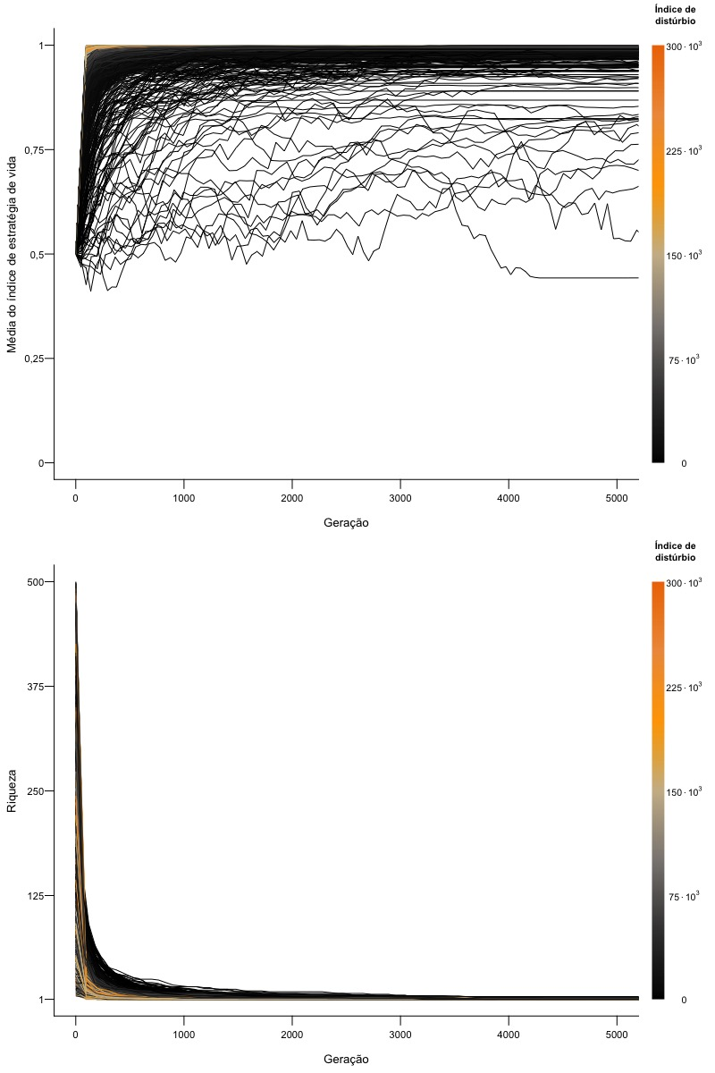
Figura A1: Mudança, no decorrer de 5 000 gerações, da média do índice de estratégia de vida e da riqueza de comunidades em que a taxa de mutação é nula. Cada linha representa uma comunidade, com riqueza inicial que variou de 5 a 500 e índice de distúrbio que variou de 0 (preto) a 300.10³ (laranja) entre as simulações. As comunidades apresentam, em média, 5 000 indivíduos no total e média de índice de estratégia de vida inicial de 0,5.
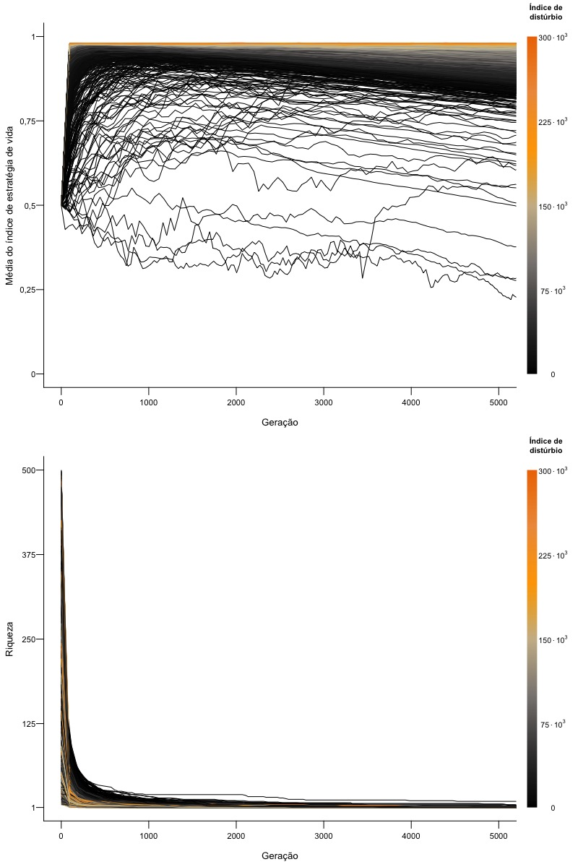
Figura A2: Mudança, no decorrer de 5 000 gerações, da média do índice de estratégia de vida e da riqueza de comunidades em que a taxa de mutação é de 100. Cada linha representa uma comunidade, com riqueza inicial que variou de 5 a 500 e índice de distúrbio que variou de 0 (preto) a 300.10³ (laranja) entre as simulações. As comunidades apresentam, em média, 5 000 indivíduos no total e média de índice de estratégia de vida inicial de 0,5.
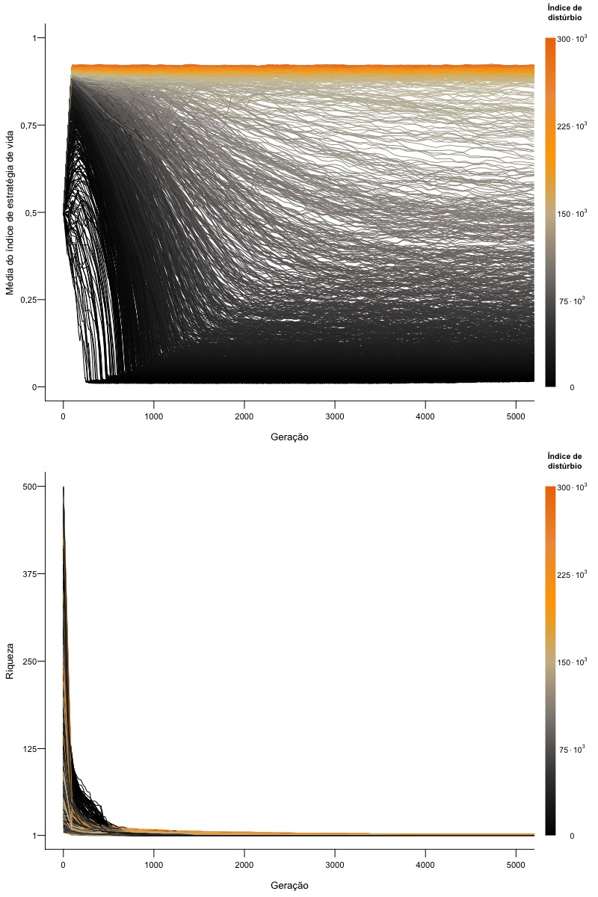
Figura A3: Mudança, no decorrer de 5 000 gerações, da média do índice de estratégia de vida e da riqueza de comunidades em que a taxa de mutação é de 500. Cada linha representa uma comunidade, com riqueza inicial que variou de 5 a 500 e índice de distúrbio que variou de 0 (preto) a 300.10³ (laranja) entre as simulações. As comunidades apresentam, em média, 5 000 indivíduos no total e média de índice de estratégia de vida inicial de 0,5.

11. 2 Apêndice 2: Explicação sobre a escolha do tempo em que as variáveis-resposta foram analisadas

Para decidir em qual geração faríamos a análise das variáveis-resposta, consideramos tanto a estabilização das mudanças ocorridas na média da estratégia de vida das comunidades quanto os valores de riqueza, que devem ser o maior possível para possibilitar a análise da variância interespecífica do índice de estratégia de vida. Dessa forma, definimos que faríamos a análise após decorridas duas mil gerações (Figuras A4, A5 e A6).

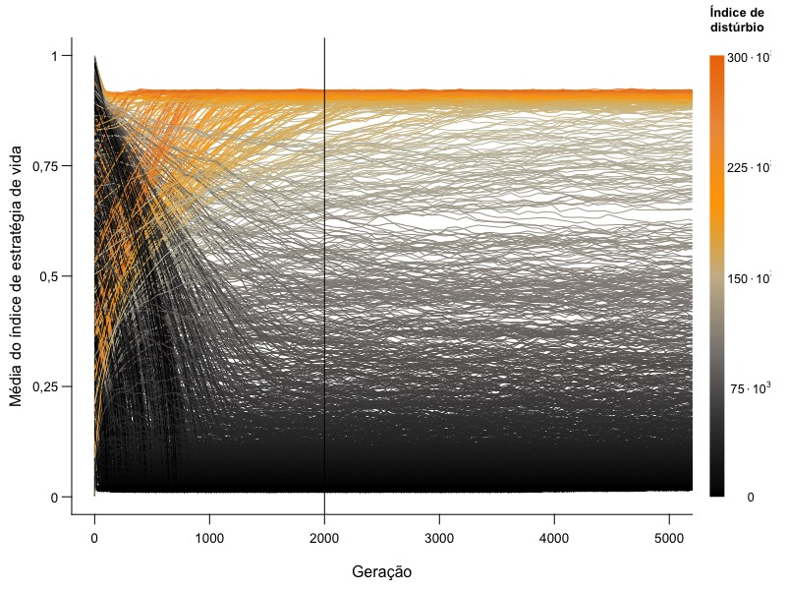
Figura A4: Mudança, no decorrer de 5 000 gerações, da média do índice de estratégia de vida das populações pertencentes ao cenário evolutivo (riqueza inicial de 1 e taxa de mutação de 500). Cada linha representa uma população com 5 000 indivíduos, submetida a um índice de distúrbio que variou de 0 (preto) a 300.10³ (laranja) entre as simulações e cuja média do índice de estratégia de vida inicial variou de 0 a 1. A linha vertical preta representa o ciclo correspondente à geração 2 000.

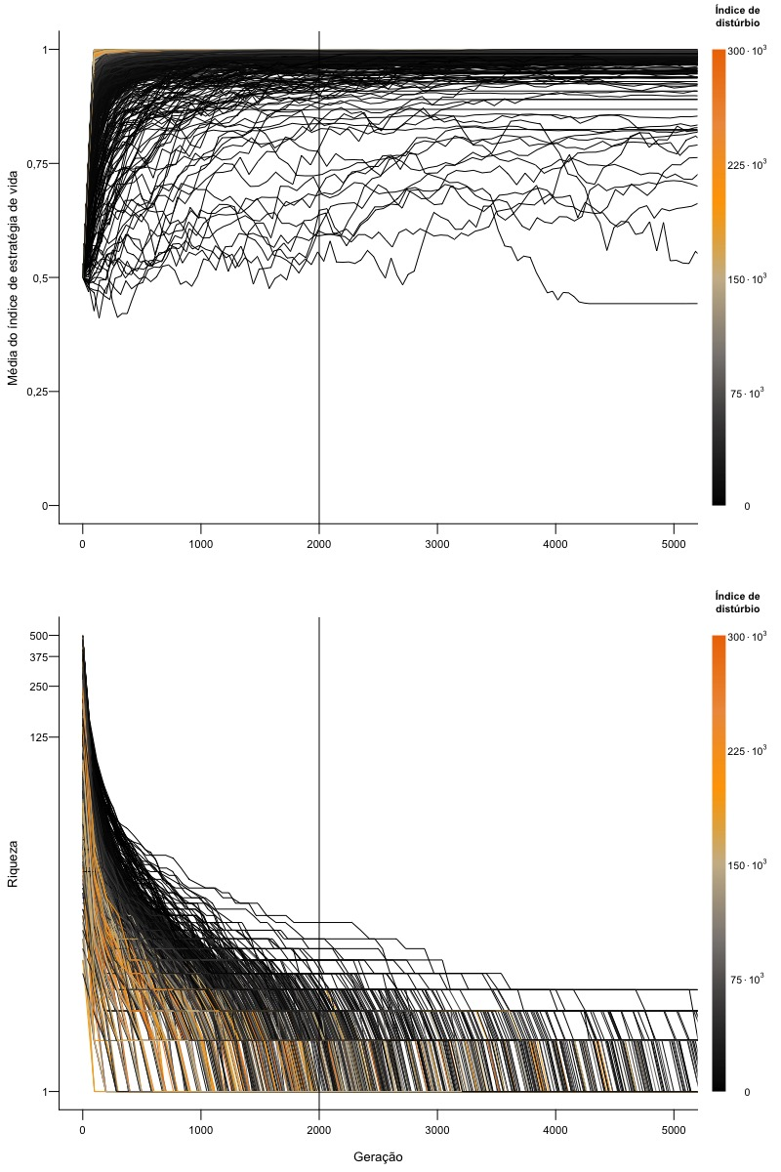
Figura A5: Mudança, no decorrer de 5 000 gerações, da média do índice de estratégia de vida e da riqueza das comunidades pertencentes ao cenário ecológico (riqueza inicial que variou de 5 a 500 e taxa de mutação nula). Cada linha representa uma comunidade, submetida a um índice de distúrbio que variou de 0 (preto) a 300.10³ (laranja) entre as simulações. As comunidades apresentam, em média, 5 000 indivíduos no total e média de índice de estratégia de vida inicial de 0,5. A linha vertical preta representa o ciclo correspondente à geração 2 000.
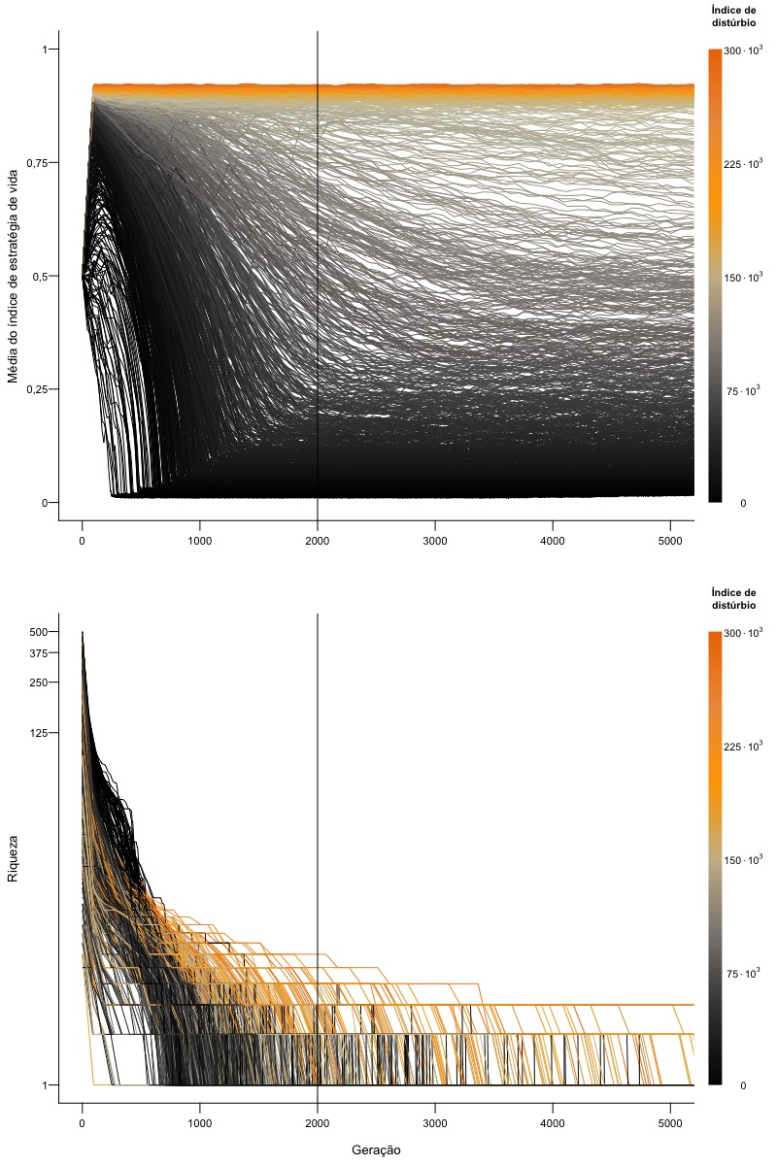
Figura A6: Mudança, no decorrer de 5 000 gerações, da média do índice de estratégia de vida e da riqueza das comunidades pertencentes ao cenário eco-evolutivo (riqueza inicial que variou de 5 a 500 e taxa de mutação de 500). Cada linha representa uma comunidade, submetida a um índice de distúrbio que variou de 0 (preto) a 300.10³ (laranja) entre as simulações. As comunidades apresentam, em média, 5 000 indivíduos no total e média de índice de estratégia de vida inicial de 0,5. A linha vertical preta representa o ciclo correspondente à geração 2 000.

11. 3 Apêndice 3: Explicação sobre a escolha de tratar o distúrbio por meio de um índice que unifica frequência e intensidade

A transformação da frequência e da intensidade do distúrbio em um índice único permite que incluamos apenas uma variável preditora nos modelos, o que facilita o uso de funções não lineares e a interpretação dos coeficientes estimados. Isso foi possível após termos constatado que o efeito da frequência e da intensidade do distúrbio na média do índice de estratégia de vida é semelhante (Figura A7), e que o produto da frequência e da intensidade reduz a variação nos dados (TABELA A1; o que também pode ser percebido quando comparamos os gráficos da figura A4 abaixo com a figura 2, presente nos Resultados). Essa semelhança era esperada, dado que o produto da frequência e da intensidade resulta no número total de mortos por distúrbio.

Tabela A1: Resultado da seleção de modelos para a média do índice de estratégia de vida como função de três variáveis preditoras distintas: frequência do distúrbio, intensidade do distúrbio e índice de distúrbio (produto da frequência e da intensidade). O modelo selecionado foi o que apresentou o índice de distúrbio como variável-preditora.

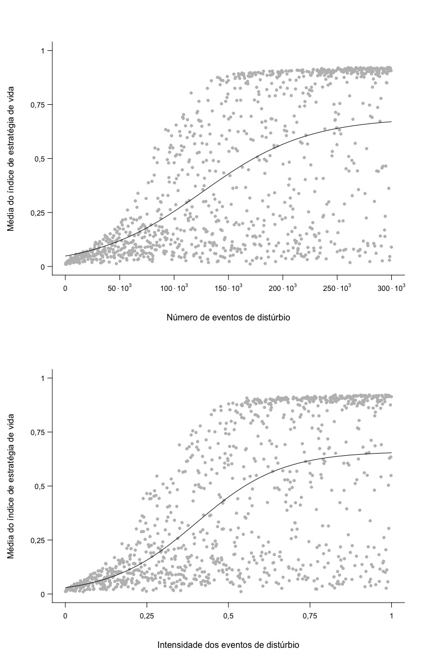
Figura A7: Relação entre a média do índice de estratégia de vida das comunidades (a) e o número de eventos de distúrbio (b) e a intensidade dos eventos de distúrbio a que foram submetidas. Cada ponto representa uma comunidade do cenário eco-evolutivo. As linhas pretas equivalem aos previstos pelos modelos ajustados.

As capacidades de manutenção, de crescimento e de reserva de recursos também são atributos relacionados à aptidão dos indivíduos (Reznick, 2014). No entanto, em geral, essas capacidades se relacionam à aptidão de forma indireta, por meio do aumento ou da redução das capacidades de sobrevivência e de reprodução. Há, inclusive, definições de aptidão como o desempenho de um indivíduo (ou outra unidade replicante) em se reproduzir e sobreviver (Holsinger, 2014).
O conceito de competidor superior apresentado, que inclui o caso de indivíduos que acessam o recurso de forma mais rápida que outros (Grime, 1979), pode entrar em conflito com a ideia de habilidade competidora em oposição à colonizadora (Hastings, 1980; Slatkin & Anderson, 1984; Tilman, 1990), uma vez que, a partir da definição de Grime (1979), bons colonizadores poderiam ser considerados competidores superiores quando a ocupação rápida do espaço for importante para a persistência na comunidade. Neste trabalho, utilizo a definição mais abrangente de habilidade competitiva, que pode incluir a boa capacidade de colonização.
O conceito de habilidade competitiva se aproxima do conceito de aptidão em muitos estudos de Ecologia de Comunidades que limitam sua abrangência a espécies do mesmo nível trófico e guilda (ou seja, que apresentam necessidades de recurso semelhantes) (Chesson, 2000). Neste contexto mais restrito, a maior habilidade competitiva confere maior aptidão às espécies e, assim, leva a um aumento da proporção desta espécie na comunidade (Vellend, 2016).
Porém, há diferenças importantes entre o aumento na mortalidade média e o aumento na variância da mortalidade (Benton & Grant, 1996; Fox, 2013), e ambos podem ser decorrentes da ocorrência de distúrbios (a depender de sua natureza/origem). Modelos demográficos que incluíram explicitamente flutuações na sobrevivência ou na fecundidade dos indivíduos levaram a resultados diferentes daqueles que caracterizaram o distúrbio como aumento na mortalidade média (Reznick et al., 2002). Enquanto estratégias de vida de maior investimento em reprodução foram favorecidas quando as flutuações ocorreram na população jovem, estratégias de vida de maior investimento em sobrevivência foram favorecidas quando houve variação na mortalidade adulta (Benton & Grant, 1999; Schaffer, 1974).
A taxa de mutação positiva dos cenários evolutivo e eco-evolutivo foi fixada em 500 pois este valor possibilitou a formação de novas variantes de estratégia de vida no intervalo de ciclos rodados (Apêndice 1).
A técnica do Hipercubo Latino consiste em uma amostragem sistemática das distribuições de probabilidade dos parâmetros de um modelo, dividindo-as em regiões equiprováveis e sorteando um valor de cada região (Chalom & Prado, 2012). Os valores sorteados são combinados entre si e utilizados como entrada no modelo (o conjunto com um valor de cada um dos parâmetros constitui uma amostra do espaço paramétrico).
A estratégia de vida média, a diversidade total de estratégias e a heterogeneidade interespecífica da estratégia de vida são variáveis contínuas, positivas e assimétricas. A variação intraespecífica no índice de estratégia de vida, como explicitado na seção 4.1, é dada a partir do sorteio de uma distribuição gaussiana, no momento de determinação do índice de estratégia dos indivíduos novos da comunidade. Considerando essas características, as distribuições de probabilidade mais adequadas para potencialmente explicar a variação nos dados são a normal e a gama (Bolker, 2007).
Parte da literatura não classifica a exclusão de linhagens de maior longevidade por linhagens de maior fecundidade como um processo resultante de competição, dado que a habilidade competitiva é frequentemente associada à capacidade de sobrevivência e de persistência na comunidade em condições de limitação de recursos (Hastings, 1980; Slatkin & Anderson, 1984; Tilman, 1990). Nesse contexto, aqueles com estratégia de vida de maior capacidade reprodutiva seriam melhores colonizadores, favorecidos quando os recursos são abundantes, em contraposição aos melhores competidores, favorecidos quando os recursos são escassos (Tilman, 1990). Dessa forma, o termo exclusão competitiva poderia ser usado apenas quando estratégias com maior capacidade de sobrevivência excluem as com maior capacidade reprodutiva, e não o contrário. Ainda que o uso da denominação seja diferente, a contraposição entre estratégias de vida com maiores capacidades de reprodução e com maiores capacidades de sobrevivência é a mesma nos dois casos.
Para ilustrar a atuação da taxa de mutação, é possível compararmos a mudança temporal na estratégia de vida média das comunidades entre os cenários sem e com mutação (Figuras A1 e A3). Em ambos os cenários, observamos que a estratégia de vida média das comunidades parte da estratégia mediana para o extremo de alto investimento em fecundidade após poucas gerações. As comunidades submetidas a distúrbio mais forte chegaram mais rapidamente às estratégias mais extremas, enquanto as comunidades submetidas a distúrbio mais fraco chegaram a valores menos extremos e demoraram mais para apresentar a mudança. Entretanto, é importante salientar que a estratégia de vida predominante na grande maioria das comunidades, mesmo aquelas submetidas a distúrbio raro e pouco intenso, tornou-se mais fecunda e menos longeva após as primeiras gerações. No cenário sem mutação, as estratégias de vida estabilizaram, com flutuações em torno da média, nos valores alcançados na fase inicial (Figura A1). Já no cenário com mutação, em que há entrada de novas variantes de estratégia nas populações, as estratégias de vida predominantes mudam novamente após a guinada inicial em direção a estratégias de maior fecundidade e se estratificam de acordo com o regime de distúrbio a que foram submetidas as comunidades: comunidades submetidas a distúrbio forte permaneceram com predominância de estratégias mais fecundas, enquanto nas comunidades submetidas a distúrbio fraco passaram a predominar as estratégias de vida mais longevas (Figura A3). O direcionamento inicial para estratégias mais fecundas ocorreu porque nos primeiros ciclos ainda não havia variação intraespecífica o suficiente que possibilitasse a adaptação das populações como resultado da pressão do distúrbio (ainda que a taxa de mutação fosse positiva), acarretando a extinção de populações de maior longevidade inteiras. O aumento da diversidade de estratégias resultante da entrada de novas variantes é cumulativo, fazendo com que a reposta adaptativa das populações restantes à pressão exercida pelo distúrbio seja expressiva somente após decorridas diversas gerações. Em outros estudos, resultados semelhantes foram observados, em que quanto menor a variação intraespecífica, relacionada à diversidade genética das populações, menor a capacidade das populações se recuperarem de distúrbios (Hughes, Inouye, Johnson, Underwood, & Vellend, 2008) e, então, maior a perda de espécies da comunidade (Vellend & Geber, 2005).
É importante ressaltar que a relação entre a taxa de mutação e o tamanho das populações determina o tempo evolutivo, referente ao tempo necessário para que haja mudanças nas médias populacionais em relação à estratégia de vida, e o tempo ecológico, referente ao tempo necessário para que haja mudanças nas abundâncias populacionais. Taxas elevadas de mutação associadas a tamanhos populacionais altos permitem que haja evolução das estratégias de vida antes que as populações sejam extintas por deriva ecológica e exclusão competitiva, criando condições para que as dinâmicas ecológica e evolutiva interajam. Além disso, o papel da seleção natural é maior em populações grandes do que em pequenas, aumentando as chances de haver adaptação no lugar de fixação de estratégias por deriva genética. Assim, a existência de um cenário multiespecífico e a ocorrência de mutação são condições necessárias, mas não suficientes para a emergência de padrões como o de pico de heterogeneidade interespecífica em níveis intermediários de distúrbio, já que os valores em si de abundância e de taxa de entrada de variação no sistema também devem ser importantes.

